

**中科类脑项目方案**

广州广电五舟科技股份有限公司

**日期** 2024.05.23

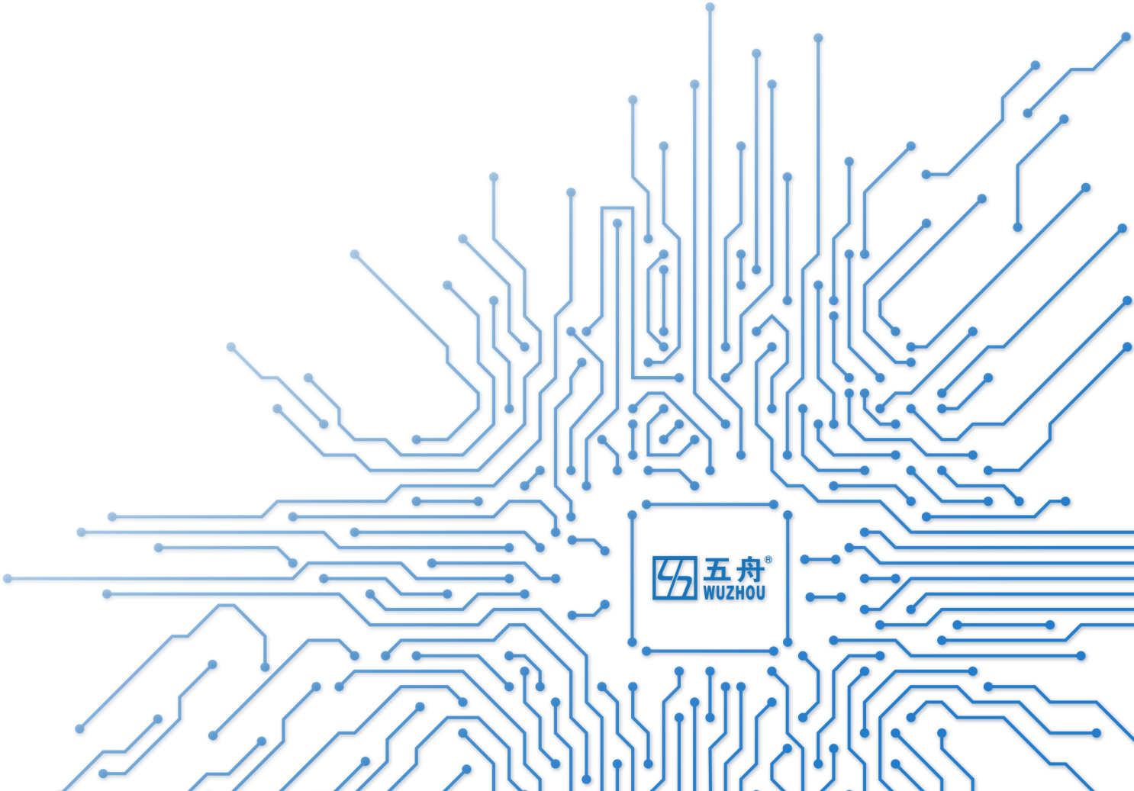

**目录**

中科类脑项目方案 1

1. 项目概述 1

1.1. 项目名称 1

1.2. 项目性质 1

1.3. 项目单位、负责人与经办人 1

1.4. 项目密级 1

1.5. 项目建设目标 1

1.6. 项目所运用的新一代信息技术 1

1.7. 项目周期 1

1.8. 项目建设规模与内容 1

2. 项目建设单位概况 2

2.1. 项目单位概况 2

2.2. 项目实施机构与职责 2

2.2.1. 项目实施机构 2

2.2.2. 项目实施机构职责 2

2.3. 项目单位信息化现状 2

3. 总体建设方案 3

3.1. 建设原则 3

3.2. 总体定位及建设运营模式 3

3.2.1. 总体定位 3

3.2.2. 总体建设运营模式 3

3.3. 总体技术框架 3

3.3.1. 逻辑架构 3

3.3.2. 系统架构 3

3.3.3. 网络架构 5

1 7

4. 本期建设方案 8

4.1. 基础设施即服务（IaaS）建设 8

4.1.1. 系统架构设计 8

4.1.2. 计算资源池建设方案 9

4.1.3. 存储资源池建设方案 10

4.1.4. 网络资源池建设方案 11

4.1.5. 机房服务方案 17

4.2. 水冷改造 18

4.2.1. 液冷改造方案 19

4.2.2. CPU改造与热量测试 20

4.2.3. 算力套件液冷改造案例示意图 21

4.2.4. 算力套件液冷改造后数据估算 22

4.3. 存储 22

4.3.1. 大模型训练的现状 22

4.3.2. AI大模型训练存储面临的挑战 22

4.3.3. 存储优化设计思路 24

4.3.4. 对象存储 38

4.3.5. 配置清单 39

4.4. 算力平台安全体系建设方案 40

4.4.1. 建设目标 40

4.4.2. 建设标准 40

4.4.3. 安全架构 41

4.4.4. 算力平台安全建设 41

4.4.5. 应用安全服务建设 48

4.4.6. 国密商密服务建设 51

4.4.7. 安全管理体系要求 52

4.5. 算力灾备份体系建设方案 53

4.5.1. 建设需求 53

4.5.2. 建设目标 53

4.5.3. 建设标准 54

4.5.4. 建设内容 55

4.6. 评价基准及评价方法建议 60

4.6.1. 评价方法 60

4.6.2. 评价基准 61

5. 算力平台运行维护体系建设 72

5.1. 云运维体系设计要求 72

5.2. 云运维体系建设内容 72

5.3. 运维服务团队 72

5.4. 运维服务 73

5.5. 机房运维 73

5.6. 设备运维 74

5.6.1. 算力运维 76

5.6.2. 热线(服务台)及监控 76

6. 应急保障建设 78

6.1. 应急保障场景 78

6.2. 流程原则 79

6.3. 应急保障组织 80

6.4. 应急管理流程 81

7. 项目管理 82

7.1. 项目实施进度 82

7.1.1. 项目建设周期 82

7.1.2. 项目实施计划 82

7.2. 组织机构和人员培训 83

7.2.1. 领导和管理机构 83

7.2.2. 运维管理体系 83

7.2.3. 人员培训方案 86

7.3. 风险分析与对策 87

7.3.1. 风险识别和分析 87

7.3.2. 风险对策和管理 89

8. 项目验收要求 1

# 项目概述

## 项目名称

项目名称：中科类脑建设项目。

## 项目性质

项目性质：新建项目，采用服务租赁模式，由云服务提供商筹备项目建设资金及提供云服务。

## 项目单位、负责人与经办人

项目单位名称:xxxxx

项目负责人姓名、职务及联系方式:xxxxx

经办人姓名及联系方式:xxxx

## 项目密级

项目密级：

## 项目建设目标

## 项目所运用的新一代信息技术

项目所运用的新一代信息技术：本项目采用了 技术。

## 项目周期

本项目计划 年前完成建设任务，采用服务 模式。

## 项目建设规模与内容

2024年计划 的需求预计如下，按实际需求弹性扩容：训练节点128台（分两期，第一期上64台）、系统节点16台、存储3P全闪、对象存储3P，软硬负载均衡服务及租户安全服务（虚拟防火墙、应用防火墙、主机漏洞检测服务、主机防病毒服务）。

需按照建设要求提供机房服务、计算及存储资源服务、基础软件服务、灾备服务、安全服务、网络服务等内容。

# 项目建设单位概况

## 项目单位概况

## 项目实施机构与职责

### 项目实施机构

项目实施机构：

### 项目实施机构职责

## 项目单位信息化现状

# 总体建设方案

## 建设原则

（一）集约共享

以集约化建设整体思路，建设统一的算力平台，实现统一建设运维、统一运营管理、统一服务标准。

（二）实用高效

基于国内主流算力产品，依据用户单位不同建设需求，通过分阶段组织软硬件产品测试，选出最佳产品搭配方案，发挥最优性能，并配套建立成熟的更新迭代机制，确保中科类脑项目整体性能满足当前及未来发展需要。

## 总体定位及建设运营模式

### 总体定位

目前发展处于起步阶段，建设运营缺乏统一标准。

### 总体建设运营模式

## 总体技术框架

中科类脑根据硬件服务器的情况及未来发展情况，以**节能环保**的理念进行顶层设计，采用分层解耦架构，底层物理基础设施、IaaS平台实现不同层级之间的兼容性和可扩展性，适应算力技术发展特点。系统整体架构扩展性强，可靠性高，不受单一技术路线的捆绑，可以保证算力平台的先进性，保障生态的多样性，确保算力平台持续、安全的稳定运行。

### 逻辑架构

### 系统架构

平台的总体架构分为基础设施层（IaaS）、平台层（PaaS）和应用层（SaaS）。三层间相互独立并可弹性扩展，面对的用户不同，提供的服务也不尽相同。

算力平台主要由基础设施即服务（IaaS）、平台即服务（PaaS）、软件即服务（SaaS）、管理理平台系统、安全体系、云灾备体系、运营体系等几部分组成。主要内容如下：

**1.基础设施即服务（IaaS）**

基础设施即服务（IaaS）提供算力资源池，通过资源调度、服务封装等手段，将IT设备迅速转变为可交付的IT服务，从而实现了基础设施层的随需服务，资源池化、快速扩展和服务可度量，实现资源管理优化和负载均衡，从而向外部提供动态、灵活的基础设施层服务。

**2.平台即服务（PaaS）**

平台即服务（PaaS）是指云环境中的应用基础设施服务，PaaS层有操作系统、存储。

**3.软件即服务（SaaS）**

软件（SaaS）即服务是在中科类脑平台之上部署通用的应用服务。本期项目负责算力平台建设，不涉及具体的SaaS应用开发建设。

**4.算力平台系统**

本项目建设逻辑上统一的算力平台系统，采用门户集成的方式实现统一界面，形成“统筹管控平台+各类资源子服务平台”的两级建设架构，即形成以一级管控平台为统筹调度，二级服务平台为资源分配及调度的总体框架。从而一方面在资源层面实现无缝管理，即实现对异构云资源包括计算资源、存储资源、网络资源、安全资源、备份资源等的统一管控；另一方面在业务层面实现业务服务统筹运营，即实现异构云资源申请、监控和预警都能在管理理平台系统中统一的无差异化管理。

**5.安全体系**

安全体系建设主要包括算力平台的物理安全、网络安全、主机安全、平台安全、数据安全、应用安全和安全管理，并在算力平台应用国密技术实现对数据的安全加密。

**6.灾备体系**

要保障中科类脑的稳定高效运行，除了信息安全、运维保障体系之外还需要一个良好的灾备管理体系，以提供资源、应用的统一的备份、容灾功能。灾备服务包括本地备份、同城数据级灾备和应用级灾备、异地数据备份等，项目初期提供本地备份服务。

**7.运营体系**

按照“政企合作、管运分离”的模式建立快速响应、灵活高效的“互联网+运营”新运营管理模式。充分发挥企业的技术优势，成立专业的运营团队，明确人员的分工职责，制定标准的运营制度和流程，制定，为政府已建、在建、拟建的信息化系统长期、稳定、高效运行保驾护航。

### 网络架构

网络架构的总体规划遵循“分区+分层+分平面+安全”的设计理念。分区是指按照业务特点和安全要求划分不同的业务区域。分层是指采用核心层和接入层两层扁平结构。分平面是指采用业务平面、管理平面、存储平面分离的设计方法，从而提高提高系统的可扩展性、安全性和可维护性。安全是指在不同业务区域之间、在数据中心出口等位置部署安全设备，实现业务安全访问和数据安全保障。



图 3.3.3.1 网络架构图

针对政务业务高安全性要求，区别处理业务专网区与互联网接入区的不同安全威胁，访问业务专网区、互联网接入区可通过高速链路接入，满足各委办局业务接入业务专网与互联网的需求。

同时，在算力平台内部将管理、业务、存储平面完全隔离，各自通过独立交换机组网，保证平台可靠性。同时避免了各类网络之间的竞争和由此产生的拥塞，有效提升了网络的性能。

网络设计采用分区、分平面原则，根据业务系统情况将数据中心内网络划分互联网接入区、业务专网区、管理区以及安全岛数据交换区。互联网接入区和业务专网区两区采用逻辑隔离方式，两个区域需要数据交换时，通过网闸或防火墙等安全设备组成的安全数据交换区来进行。此外，管理、业务、存储三平面独立组网，物理隔离。

1、网络三平面设计

算力平台的管理系统与计算资源和存储资源需要在网内交换大量的管理和监控数据；虚拟机需要挂载存储区的存储资源，也需要海量的数据在数据中心网内传输；同时，网内还要传输虚拟机的业务数据，为了更好地支持这三类业务数据的传输，在数据中心内部将网络划分管理、业务、存储三个平面，三个网络平面物理相互隔离，互不影响。服务器通过不同网卡接入不同网络平面。

* **业务平面**

业务平面用来承载用户端到数据中心各个业务应用系统的流量以及数据中心内部云主机之间的流量，业务平面按照业务类别的需求进一步划分为不同的业务服务区。

* **管理平面**

管理平面用来承载数据中心网络、服务器、存储及安全等设备之间的管理数据、指令操作数据以及云计算系统的维护和监控数据。

* **存储平面**

用来承载计算子系统和存储子系统之间的存储流量。存储平面网络是一个独立的隔离网络，保证存储网络的服务质量和安全。

2、功能区设计

按照数据中心云业务特点，将数据中心分成业务专网区、互联网接入区、安全岛数据交换区、运维区，其中业务专网区和互联网接入区分别包括业务区、测试区、存储区。

* **互联网接入区**

互联网接入区用于数据中心与多个互联网运营商网络互联，为数据中心提供高速的互联网出口链路，实现数据中心与互联网之间的互通。数据中心提供面向公共的业务服务，提供web应用和服务等。

* **业务专网区**

业务专网区用于部署政府职能业务，并提供各委办局行业专网的接入，满足政府各部门协同共享办公的需求。

* **管理区**

管理区用于数据中心管理，部署运营管理的软硬件设备，实现业务申请、退订和自动化发放功能。

部署运维监控平台，监控整个数据中心的设备性能，包括对服务器、存储、网络、安全等设备进行管理。同时作为带外接入管理使用，在紧急情况下，通过维护端口接入到数据中心硬件设备。

* **安全岛数据交换区**

按照要求，业务专网区与互联网接入区安全隔离，如果有要需要交换的数据，需要通过安全岛数据交换区来进行。安全岛数据交换区需要部署网闸设备，具体交换区的配置，根据网闸设备要求的部署配置来进行。

* **测试区**

测试区网络主要用于云环境中的软件测试、针对云自身的测试以及迁移现有业务到云环境中测试等三种应用场景。

* **安全区**

集中管理安全设备，同时提供安全防护能力，如：防病毒、安全审计、网页防篡改、漏洞检测、日志审计、VPN、数据库审计等。



# 本期建设方案

## 基础设施即服务（IaaS）建设

中科类脑项目平台提供机房服务、计算服务、存储服务、备份服务、安全服务、网络服务等服务能力。

算力服务建设方面，基于调研结果，应能支持算力资源池管理，为用户提供更加灵活的算力资源配置服务。

存储服务建设方面，基于调研结果，需要实现超大规模数据存储、海量小文件存储、极致的存储性能跟兼顾存储成本。

### 系统架构设计

IaaS架构包括基础设施层、资源池层、云服务层、展现层和管理层组成，其架构示意如下图所示：

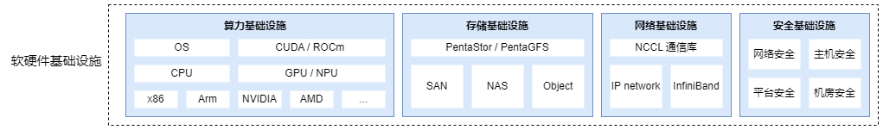

图 4.1.1.1基础设施即服务总体架构图

* **基础设施层**

基础设施层指的是实际运行的物理设施，包括计算服务器，存储设备等，然后这些设备的单台设备（包含计算服务器和存储服务器），通过网络交换机、路由器、防火墙组网互联起来，从而形成大规模集群；这些大规模集群在算力平台的管理下，为上层业务提供具有算力平台能力的资源服务使用方式。

* **资源池层**

资源池层是个偏逻辑的概念，将基础设施层提供的硬件设备按照逻辑功能的不同划分为不同功能的资源池。按照提供服务能力的不同可以分为基础服务资源池和数据服务资源池；基础服务资源池可以接入计算（算力）、存储（并行存储、分布式存储资源池、对象存储）、网络资源池、安全资源池、灾备资源池等。数据服务资源池可以接入大数据资源池和数据仓库资源池。各种资源池可以根据项目需要进行按需构建，每种类型的资源池可以配置一个或多个，也可以对不需要的资源池进行裁剪。

* **展现层**

展现层是管理平台的对外呈现，分为用户门户及管理员门户。用户门户面向最终租户/用户，管理员门户面向系统运营/运维管理员等。租户/用户可通过服务控制台自助实现对服务的申请、使用、监控、删除等生命周期管理的操作。运营/运维管理员可以通过管理员门户完成对系统的管理。

同时系统通过API网关开放系统的云服务和管理API，供ISV应用开发使用。

* **管理域**

分为运营管理和运维管理两部分。

运营管理，提供运营管理功能，运营管理可以提供服务申请和自助服务能力，包括租户管理、组织管理、流程审批、统一认证、云服务管理、经营优化等运营管理功能。

运维管理，提供运维管理功能，支持对多数据中心的统一运维管理，包括告警、性能、监控、日志以及报表等功能。

### 计算资源池建设方案

#### 建设需求

根据调研结果，本期算力平台计算资源需求总量为：128台（第一期先上64台）

针对算力平台需求，需考虑以下因素：

（1）资源扩容的设计

#### 建设目标

#### 建设标准

1）物理计算资源全年可用性不低于99.95%。

3）服务器可靠性要求：包括内存、硬盘、电源等多个层面的内容；提供BIOS内存自检和ECC纠错技术；支持硬盘热插拔和RAID功能，提供硬盘在线故障检测和预警；支持电源1+1冗余和热插拔；支持对CPU，内存，风扇，电源，硬盘等热关键器件的温度实时监控，设备故障时会产生告警，可以灵活对支持热插拔设备进行在线更换，不支持热插拔设备提前安排好业务后进行下电更换。配合智能的风扇调速和监控，确保系统运行的可靠性；

#### 建设内容

#### 参考配置要求

表 4.1.2.5.1训练节点配置要求

|  |  |
| --- | --- |
| **项目** | **参考指标** |
| 基本 |  |
| CPU | 双路CPU；Gold 8系列；物理核不小于64C |
| 内存 | 整机内存容量不小于2TB |
| 存储 | 系统盘960G SSD x 2；数据/缓存2TB SSD x 5 （nvme） |
| 网卡 | 计算网400G单口 IB网卡*8 ；存储网200G 单口IB网卡*2；业务管理网10/25G以太网卡*2 |
| 显卡 | H100*8 nvlink 全互联 |

表 4.1.2.5.2系统节点服务器2参考配置要求

|  |  |
| --- | --- |
| **项目** | **参考指标** |
| 基本 |  |
| CPU | 双路CPU；Gold系列；物理核不小于64C |
| 内存 | 整机内存容量不小于500G |
| 存储 | 系统盘960G SSD x 2；数据/缓存2TB SSD x 5 （nvme） |
| 网卡 | 存储网200G 单口IB网卡*2；业务管理网10/25G以太网卡*2 |

### 存储资源池建设方案

#### 建设需求

根据各单位反馈的业务系统资源需求，本期算力平台存储容量需求为6PB。主要包括全闪存储和对象存储。

本期算力平台存储裸容量的建设需求：

全闪存储：3PB裸容量；

对象存储：3PB裸容量；

#### 建设目标

存储服务目标在于将存储资源池化管理，实现存储资源按需交付，同时满足用户对弹性化管理要求。

通过在算力平台上建设集中式和分布式存储池，提供全闪存储、对象存储，实现对不同业务需求的快速有效响应。

#### 建设标准

1. 存储支持在线扩容及删除，并且不影响客户端使用。
2. 支持对存储空间的数据彻底销毁，对底层存储介质实现完全初始化，防止数据删除后被非法还原。
3. 存储池的用户数据隔离：物理主机访问存储时，提供存储卷级别隔离措施及用户级别访问控制措施；

#### 建设内容

本期算力平台存储资源池采用全闪存储和对象存储。全闪存储方面，算力平台将部署全闪存储，并通过IB交换设备，分别与业务专网区、互联网接入区的算力服务器集群直连。对象存储方面，将在业务专网区及互联网接入区部署分布式存储系统，承载业务专网区与互联网接入区的算力平台存储资源池。业务专网区与互联网接入区的分布式存储系统之间物理隔离。

### 网络资源池建设方案

#### 建设目标

满足计算节点的高性能网络需求

#### 建设标准

**基础网络服务标准：**

1. 全IB组网400G 接入，后续需满足2048端口的最多组网规模；一期上64节点每节点8口400G接入需求，共512端口数接入。
2. 2层clos组网，128节点与64节点spine优先布局的成本差异。

#### 建设内容

结合业务需求和敏捷运维考虑，建议算力核心区网络采用核心层和接入层的二层扁平化网络架构，二层扁平化的网络架构具有如下优点：

1. 简化网络管理，降低投资成本，降低维护管理成本；
2. 简化网络拓扑，降低网络复杂度，提高网络的性能，支撑高性能的服务器流量；
3. 提高网络利用率，支撑云计算技术的资源池动态调度；
4. 提高网络可靠性。二层网络结构，可以结合虚拟集群技术，解决链路环路问题，减少网络的故障收敛时间，从而提高网络可靠性；
5. 绿色环保。简化二层网络还能降低电力和冷却需求，这对数据中心网络尤为重要。

网络资源池核心层拓扑如下图所示：

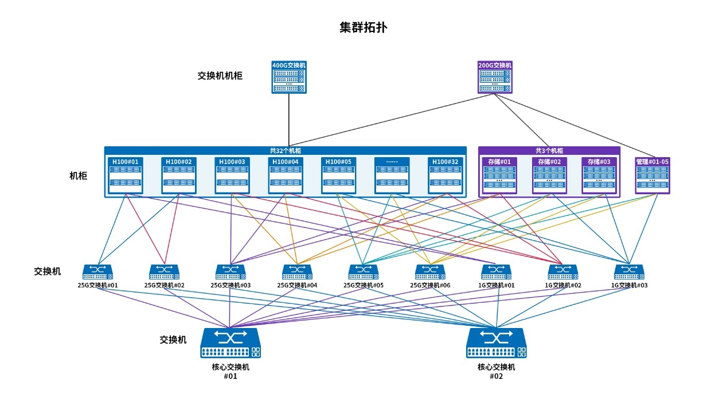

图4.1.4.3.1网络拓扑

政务算力平台互联网核心区网络用于数据的高速交换，网络设计如下：

1、核心交换机2台，通过端口聚合方式实现2虚1，统一管理和数据层面转发。

2、服务器负载均衡设备SLB设备采用主备部署，各通过2条10GE链路旁挂在核心交换机。

3、核心防火墙采用主备部署，通过2条25GE旁挂核心交换机。WAF防火墙直挂在核心交换机和防火墙之间。

4、安全能力区包括系统日志审计、数据库审计、漏洞扫描、堡垒机、安全动态监管平台等安全设备，通过10GE接口接至交换机后汇聚上行至核心交换机。

数据中心网络核心层为提高网络可靠性，采用“集群+堆叠+链路捆绑”的二层网络无环络解决方案。

3、核心交换机和接入交换机之间的两条跨框链路捆绑为一个Eth-Trunk组，核心层使用VSTP同步生成树状态，接入层生成树只感知到一台设备存在，提高了链路利用率。

4、SLB设备旁挂在核心交换机上，提供对内部需要负载均衡能力的服务器的负载均衡能力。

5、核心安全能力区部署以下安全设备：系统日志审计、数据库审计、漏洞扫描、堡垒机、安全动态监管平台等安全设备。

接入层网络架构如下图所示：

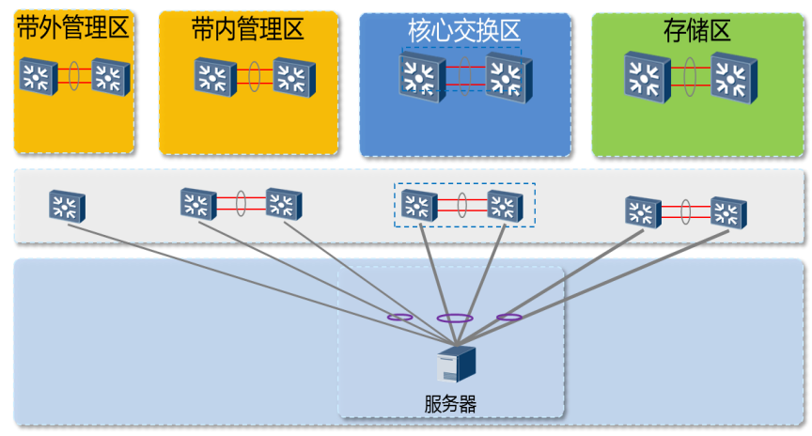

图4.1.4.3.2接入区网络拓扑

#### VPC服务

##### 安全组

安全组是一组对实例的访问规则的集合，为同一个VPC内具有相同安全保护需求并相互信任的实例提供访问策略。

安全组服务具有以下功能：

1）默认出方向放行。

2）同一个安全组的云主机默认可相互访问。

3）可以灵活配置出方向和入方向规格

4）管理方便，用户可以通过web页面或者开放API，同时管理一个、数十个、甚至上百个个安全组实例。

5）完全控制，用户可以完全控制自己创建的安全组实例。

##### VPN服务

VPN（Virtual Private Network）即虚拟专用网络，用于分支机构和VPC之间建立一条安全加密的通信隧道，把已有数据中心和云上的网络打通。

VPN服务具有以下功能：

支持IKE加密算法 AES-128，AES-192，AES-256，3DES；

支持IKE完全正向保密 GROUP2，GROUP5，GROUP14；

支持IKE版本 V1，V2；

支持IPSEC认证算法 sha-256,sha-384,sha-512,sha1,md5；

支持IPSEC加密算法 AES-128，AES-192，AES-256，3DES；

支持IPSEC传输协议 ESP，AH，AH-ESP

##### ELB服务

ELB（Elastic Load Balance），即弹性负载均衡，是将访问流量根据转发策略分发到后端多台弹性云服务器的流量分发控制服务。弹性负载均衡可以通过流量分发扩展应用系统对外的服务能力，实现更高水平的应用程序容错性能。弹性负载均衡可以消除单点故障，提高整个系统的可用性。

ELB服务具有以下功能：

支持多监听器能力，提供不同业务申请不同的监听器提供服务访问；

支持TCP、UDP、HTTP、HTTPS的负载均衡。

支持HTTPS SSL证书卸载。

支持证书管理。

支持RR、源IP、最小连接的负载均衡算法。

支持源IP、HTTP_Cookie、APP_Cookie的会话保持。

支持TCP、HTTP的健康检查。

支持访问白名单控制。

支持按域名、URL转发。

支持IPv4和IPv6。

##### 设备

|  |  |  |
| --- | --- | --- |
| 设备 | 64台 | 128台 |
| 400G端口 | 512 | 1024 |
| 400G/9700系列 64口 IB交换机 | 48台（16台spine +32台leaf） | 24台（16台spine +32台leaf） |
| 200G端口 | 160 | 288 |
| 200G/8700 系列40口交换机 | 12台（4台spine +8台leaf） | 25台（10台spine +15台leaf） |

* 安全数据交换区网络建设方案

在业务专网区与互联网接入区之间，部署防火墙/安全隔离网闸，实现了对数据内容严格过滤和摆渡交换。通过安全数据交换区的数据交换系统，既从物理上隔离、阻断了具有潜在攻击可能的一切连接，又进行了强制内容检测，从而实现最高级别的安全。有效的将两网之间实现了安全隔离与业务数据安全、可靠的交换。



图4.1.4.4.1 跨网数据交换架构

互联网接入核心区、业务专网核心区分别直接从核心区的两台核心核心交换机上通过2*10GE与数据交换区的防火墙/网闸相连，完成业务专网区与互联网接入区的安全、可控的数据交换。避免互联网业务受到攻击时，影响外网区核心业务区的业务和数据安全。

安全数据交换区由内、外网交换服务器和网闸构成。

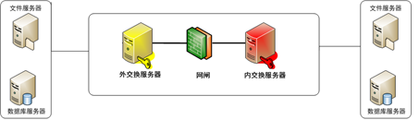

图4.1.4.4.2安全数据交换区架构

网络的外部主机系统通过安全隔离网闸与网络的内部主机系统“连接”起来，安全隔离网闸将外部主机的TCP/IP协议全部剥离，将原始数据通过存储介质，以“摆渡”的方式导入到内部主机系统，实现信息的交换。安全隔离网闸在任意时刻只能与一个网络的主机系统建立非TCP/IP协议的数据连接，即当它与外部网络的主机系统相连接时，它与内部网络的主机系统必须是断开的，反之依然。即保证内、外网络不能同时连接在安全隔离网闸上。安全隔离网闸的原始数据“摆渡”机制是原始数据通过存储介质的存储（写入）和转发（读出）。

安全隔离网闸在网络的第七层将数据还原为原始数据文件，然后以“摆渡文件”的形式来传递原始数据。任何形式的数据包、信息传输命令和TCP/IP协议都不可能穿透安全隔离网闸。这同透明桥、混杂模式、IPoverUSB、代理主机、以及通过开关方式来转发信息包有本质的区别。下面以内网与专网之间的安全隔离网闸为例，说明通过安全隔离网闸的信息交换过程。

当内网与专网之间无信息交换时，安全隔离网闸与内网，安全隔离网闸与专网，内网与专网之间是完全断开的，即三者之间不存在物理连接和逻辑连接。

当内网数据需要传输到专网时，安全隔离网闸主动向内网服务器数据交换代理发起非TCP/IP协议的数据连接请求，并发出“写”命令，将写入开关合上，并把所有的协议剥离，将原始数据写入存储介质。在写入之前，根据不同的应用，还要对数据进行必要的完整性、安全性检查，如病毒和恶意代码检查等。

在此过程中，服务器与安全隔离网闸始终处于断开状态。

一旦数据完全写入安全隔离网闸的存储介质，开关立即打开，中断与内网的连接。转而发起对专网的非TCP/IP协议的数据连接请求，当专网服务器收到请求后，发出“读”命令，将安全隔离网闸存储介质内的数据导向专网服务器。专网服务器收到数据后，按TCP/IP协议重新封装接收到的数据，交给应用系统，完成了内网到专网的信息交换。

* 安全区设备参考配置要求：

表4.1.4.4.7 安全区接入交换机配置要求

| **指标项** | **指标要求** |
| --- | --- |
| 转发性能 | 交换容量≥1.92Tbps  包转发率≥1150Mpps |
| 硬件规格 | 高度1U，固定接口交换机；电源冗余，风扇≥4个；支持前后风道可调  CPU、LSW均为国产自研芯片 |
| 配置要求 | 40或100 GE 光接口的总数≥6个，含堆叠线缆  10GE光端口数量≥48个 |
| 二层功能 | 支持Access、Trunk和Hybrid三种模式  支持M-LAG或vPC等类似技术或堆叠功能至少一种  支持DLDP  支持动态MAC、静态MAC和黑洞MAC表项 |
| 三层功能 | 支持RIP、OSPF、ISIS、BGP等IPv4动态路由协议  支持RIPng、OSPFv3、ISISv6、BGP4+等IPv6动态路由协议  支持BFD for OSPF，BGP，IS-IS，Static Route  支持IPv6 ND、PMTU发现 |

* **管理区网络建设方案示意**

数据中心内部所有主机、管理数据中心内部所有主机、服务器、网络设备、存储设备都会通过带内管理网口、带外网口分别上联到带内管理交换机、带外管理交换机上。其中带内管理网口为两个，带外网口为一个。通过带内网管对数据中心内服务器、存储、网络设备等进行管理；带外管理，可以提供远程唤醒服务、通过Console口等提供对网络设备的管理，作为带内管理的补充手段。

网管接入交换机通过汇聚交换机汇聚后连接到算力平台。算力平台互联网区、业务区的管理实现隔离。

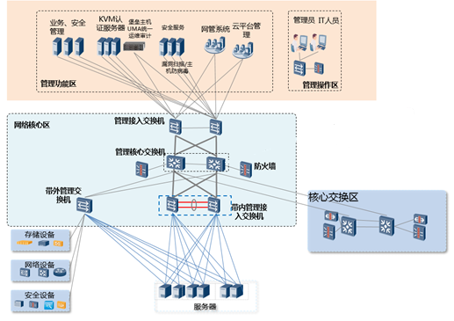

图4.1.4.4.3 管理区网络架构图

管理区根据功能可以分为以下区域：

1、网络核心区：部署边界防火墙和交换机，以保证管理区的安全。服务器管理口上连到带内管理接入交换机，而服务器、存储、网络、安全设备的console口均接入到带外管理交换机；带内管理接入交换机和带外管理接入交换机统一接入到管理核心交换机；管理功能区和管理操作区通过管理接入交换机接入到管理核心交换机上；此外在数据中心内，管理核心交换机连接到业务核心交换机，实现业务网络的统一SDN编排；数据中心间管理核心交换机与异地站点管理核心交换机通过10G高速链路联通。

2、管理功能区：提供管理及安全服务器的部署， AC的管理服务器，以及堡垒机、安全认证、安全审计、漏洞扫描等安全设备。

3、管理操作区：与其他区域管理隔离，为管理人员、IT人员提供管理接入能力。

### 机房服务方案

#### 服务目标

机房服务包括两类服务：

1）为算力平台本身的建设提供机房基础设施以及为算力平台提供同城容灾备份服务。

2）算力平台建设完成后，面向用户提供的机房服务器托管服务。

#### 服务标准

数据中心机房的建设要点是安全、可靠、高效及可扩展性，电力、空调、消防等均按国家信息系统机房规范的A级标准设计提供，保证不出现单点故障，可靠性高；在总体布局上合理安排各类机房，在各个环节均考虑节能减排，打造一个绿色的数据中心。

数据中心机房建设依据《电子信息系统机房设计规范》GB50174等规范标准，数据中心等级为A级标准，具体如下：

表4.1.5.2.1 机房规范要求

|  |  |  |
| --- | --- | --- |
| **编号** | **项目** | **设计指标** |
| 1 | 温度 | 按A级标准，夏季23C  2C，冬季20C  2C |
| 2 | 湿度 | 45% ～ 65% |
| 3 | 温度变化率 | ≤ 5C /h，不结露 |
| 4 | 制冷量 | 按300W/m2估算；总冷量负偏差不大于5%。 |
| 5 | 尘埃 | 主机房内的空气含尘浓度，在表态条件下测试，每升空气中大于或等于0.5μm的尘粒数，应少于18,000颗 |
| 6 | 噪音 | ≤65dB |
| 7 | 照明要求 | 眩光限制按I级标准，照度按机房≥300Lux 及按现场布局排列，机房内应设置备用照明，其照度为一般照明的15%。机房应设置疏散照明和安全出口标志灯，其照度不应低于0.5LUX。 |
| 8 | 接地 | 接地电阻≤ 1，接地电位差1V |
| 9 | 供电系统 | 按A级标准设计，供电系统可用性（由市电至机柜计算）≥99.99% ，单相负荷应均匀地分配在三相线路上，并应使三相负荷不平衡度小于20%。 |
| 10 | 无线电干扰场强 | 在频率为0.15～1,000MHz时，不应大于126dB。 |
| 11 | 内磁场干扰 | 主机房内磁场干扰环境场强不应大于800A/m。 |
| 12 | 静电电位 | 主机房内绝缘体的静电电位不应大于1kV。 |
| 13 | 风速 | 采用活动地板下送风时，出口风速不应大于3m/s，送风气流不应直对工作人员。 |
| 14 | 防雷、防浪涌 | 保护级别（IEC/VDE标准）达到I级B类标准。 |
| 15 | 机房正压 | 主机房必须维持一定的正压。主机房与其它房间、走廊间的压差不应小于4.9Pa，与室外静压差不应小于9.8Pa。 |
| 16 | 门禁系统 | 门禁系统支持国密 |
| 17 | 安保要求 | 交付使用时应满足基础设施安保防恐二级或以上要求。 |

#### 服务内容

1. 机房基础设施服务

机房分区依据算力平台网络安全要求，将机柜划分为各自不同的区域。整体机房分为四个区域：测试区、管理区、生产区、备份区，其中，生产区以虚拟机或物理托管主机的主机类型进行区分。生产区均包含三个子云，分别为业务专网区、互联网接入区和安全区（岛）。

1. 托管服务

托管服务主要应用于以下场景：

1.因各种技术或其他原因，用户的电子政务应用系统暂时无法迁移到算力平台中，但又需要将服务器托管到算力平台中。

2.用户所购置的服务器使用年限不长，足够支撑现有的应用系统的业务需求，但需要将服务器托管到算力平台中。机房服务提供以2U机柜为一个单位的机柜托管服务。各使用单位可以直接租用机柜，将设备托管到云服务提供商机房，云服务提供商协助用户完成托管设备上架，网络设备以及安全设备与算力平台使用的设备复用。

## 水冷改造

本期硬件服务器需要进行水冷改造：

表4.2.1 服务器配置

| **标配机型** | **规格描述** |
| --- | --- |
| 主板 | Intel/C741主板 |
| GPU模块 | 1 * HGX/H100/640G/SXM5 |
| CPU处理器 | 2 * 6458Q |
| 内存 | 32 * 64G/DDR5/4800 |
| 硬盘 | 2 * 1.92T/U.2/1*VORC |
| 网卡 | 1 * 25G/双口 |
| IB卡 | 8 * 400G/单口/不含模块 |
| 电源 | 6 * 3000W |
| 保固 | 3年保修 |

### 液冷改造方案

ATA单相冷板液冷服务器改造系统核心构成

关键技术：

* 系统匹配设计技术、流量分配设计技术、冷板流道优化设计技术、焊接技术、自密封连接技术
* 单相冷板形式有多种，包括微通道冷板、管式冷板等等。采用单相冷板式液冷实际上大幅降低了R_HS热阻
* 服务器和分水器之间采用快插/盲插技术，盲插接头连接件间设计导向销，确保盲插的精准度

本次需要改造的液冷的配置如下：

* 2颗CPU散热冷板
* 4颗NVSWITCH 芯片冷板
* 8颗H100/SXM5/及HBM3显存

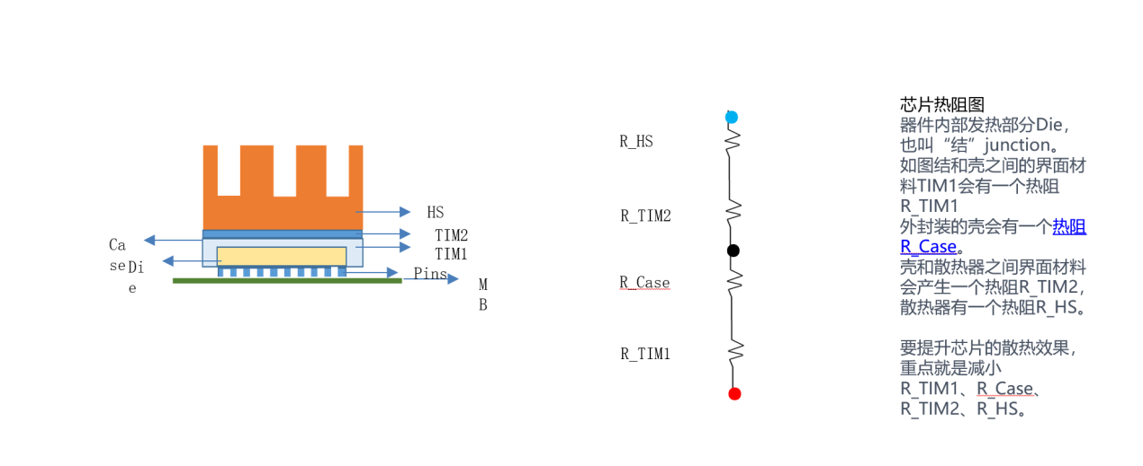

### CPU改造与热量测试

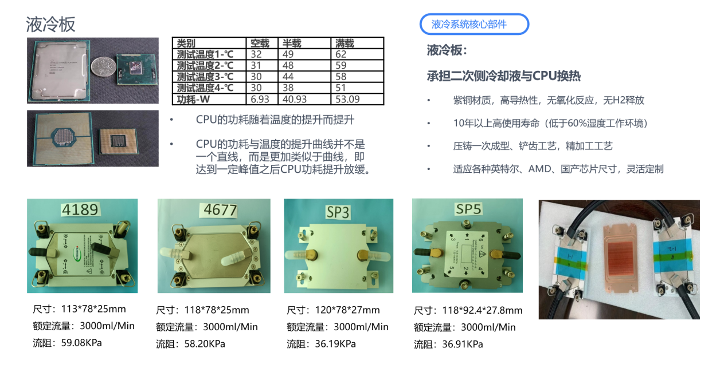

### 算力套件液冷改造案例示意图

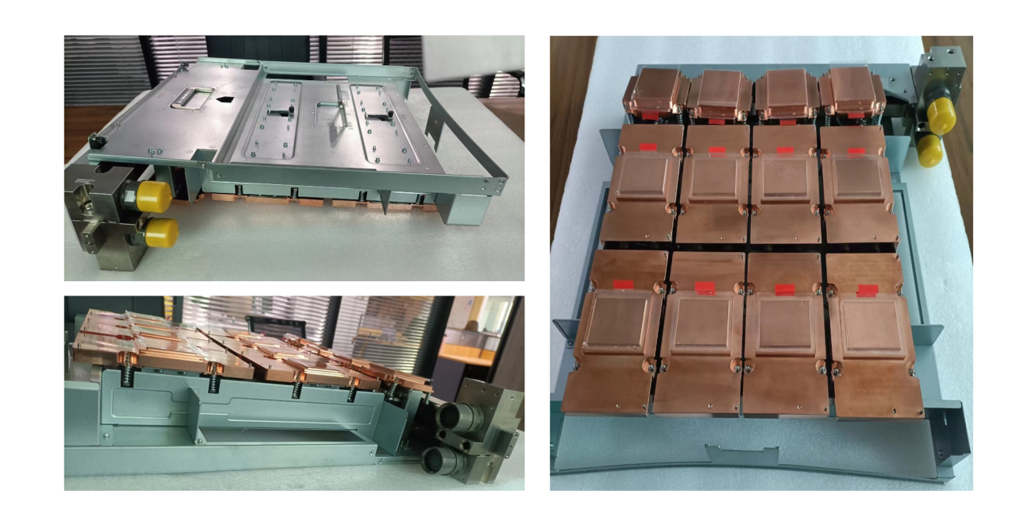

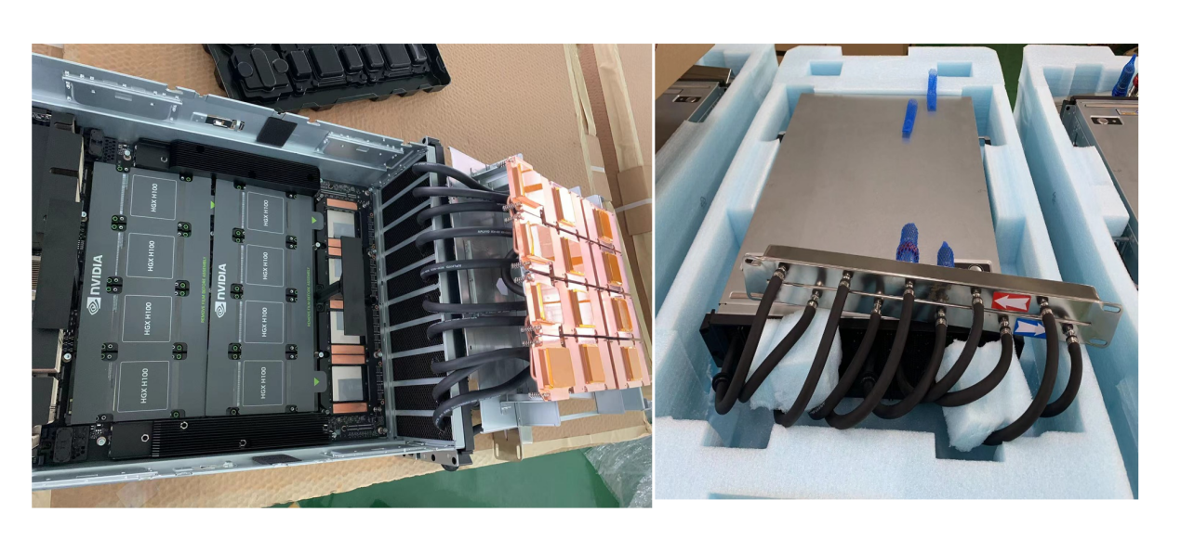

### 算力套件液冷改造后数据估算

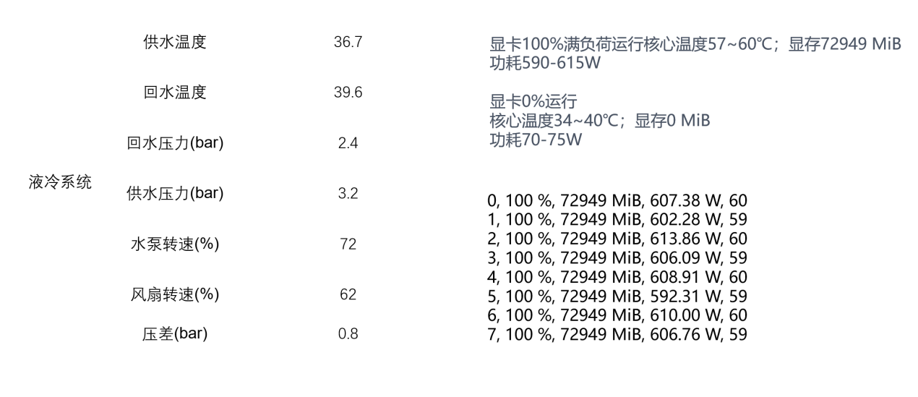

## 存储

### 大模型训练的现状

* AI 训练的三驾马车
* 随着模型规模不断增大，数据量越来越多，
* 计算和存储的交互

### AI大模型训练存储面临的挑战

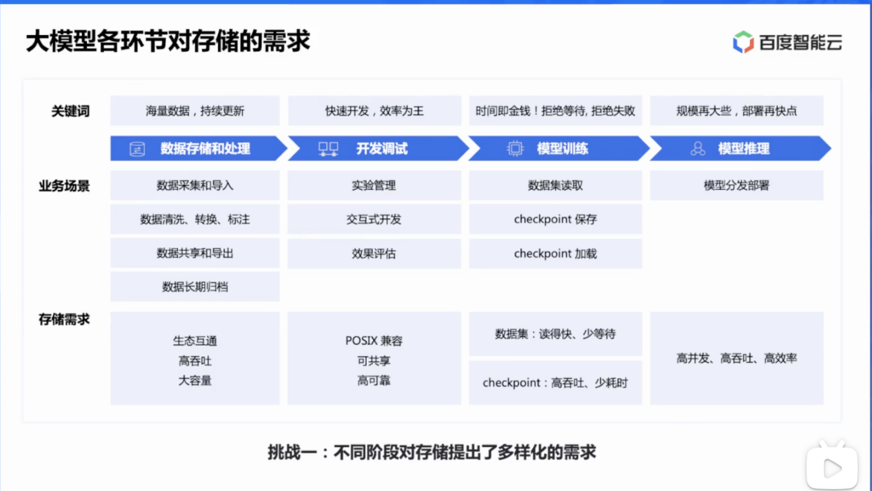

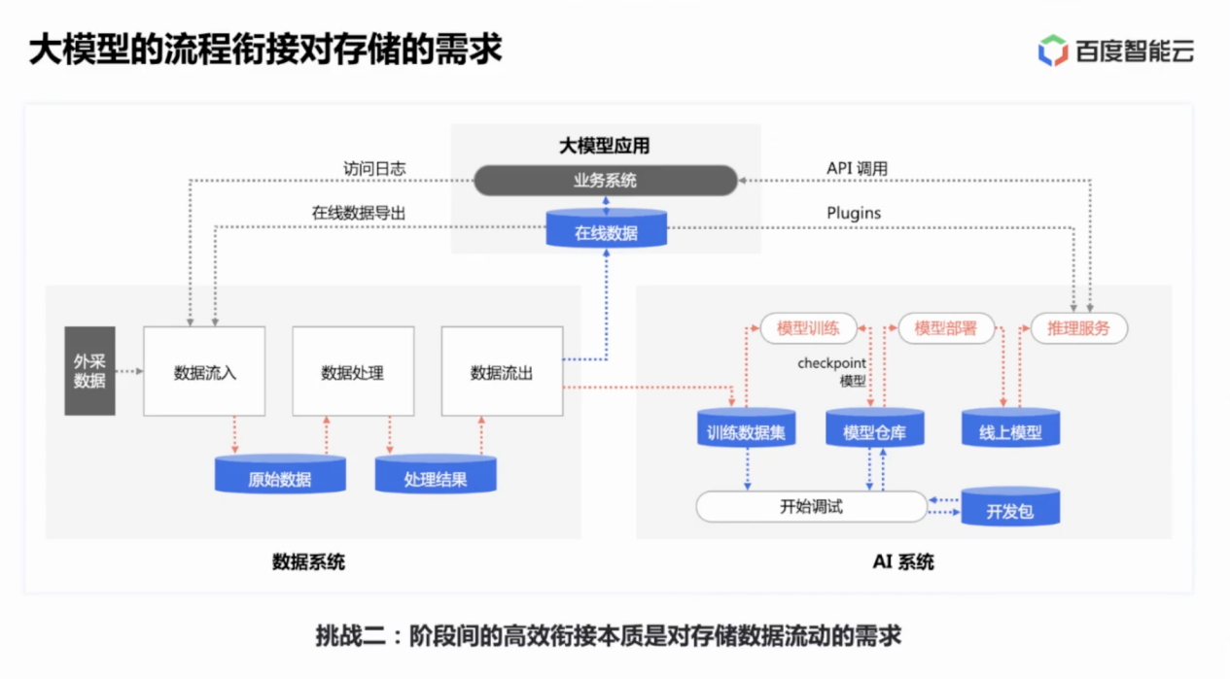

训练超大基础模型需要多方面的关键技术作为支撑，算法、算力和数据是AI发展的三驾马车，算法依赖大模型参数的提升以及模型本身的优化，而算力和数据则需要依赖高性能的 GPU服务器、分布式存储以及网络来实现相互交融并正反馈于算法本身。通过上文的介绍我们知道，数据包括模型参数以及训练样本，模型规模越大，数据样本越多所训练出来的结果也就越精确，所以数据也是整个AI 训练的基石。而算力作为AI 发展的引擎，在2012年之后，AI模型对于算力的需求每3-4个月就翻一番，并且还在不断加速。以当前火热的OpenAI为例，GPT-3模型，参数量有1750亿，是GPT-2的100余倍。下一代GPT-4模型，参数量预计会超过10万亿，越庞大的参数体量，对AI算力的要求就越高。 同时对于计算和存储系统之间数据的交互的性能也提出了更高的要求，然而随着训练数据和模型规模的不断增加，数据载入的时间变得越来越长，缓慢的IO 严重的拖累了GPU 强大的算力。

所以，在AI 大模型训练等场景传统存储系统正在面临着多方面的挑战：

* **如何实现超大规模数据存储？**

AI 大模型训练所产生的数据量也是巨大的。我们仍然以ChatGPT为例，在 ChatGPT2.0 时，参数规模达到了15亿，大约会有40GB 的文本数据；GPT3.0 时，参数规模达到了 1300亿，45TB 文本数据（清洗后是570GB）；当到了 GPT4.0 由于数据类型增加了图片格式，参数规模达到了惊人的1.8万亿，数据量也会在1PB左右；那么在未来GPT5.0 将有可能支持视频/音频，数据规模也可能会达到 EB 级别。面对如此海量的数据，如何在保障存储系统高可靠性和可用性的前提下，实现存储空间能够随着业务发展而弹性扩展？

* **如何应对海量小文件的存储？**

在训练的过程中图片和视频会被切片成小文件进行处理，会产生大量的小文件。文件大小通常在几十 Byte 到几 MB 之间。访问数据前要经过多次元数据访问，随着文件数量的激增会极大的增加网络通信压力，增加性能损耗。如何对AI 训练中海量小文件的存储和存取过程做全面的优化，使得小文件访问再是制约数据访问性能的瓶颈，是众多存储厂商共同面临的难题。

* **如何获得极致的存储性能？**

由于传统存储系统架构的限制，只能针对带宽或 IOPS 做针对性的优化，很难实现全面的性能提升。即使全部采用NVMe SSD 作为存储介质，如果没有在IO 模型上做深度的优化设计，也很难充分释放 NVMe SSD 的性能。在AI 大模型训练场景不仅需要存储有非常高的带宽性能，同时也要有超高的IO 响应速度，如何基于先进硬件平台做合理优化，获得极致的存储性能？

* **如何兼顾数据存储成本？**

随着存储数据量的增加，存储空间需求变得越来越大。如何在保证数据存储性能的同时，兼顾存储成本，保护企业用户的TCO。

### 存储优化设计思路

#### 海量文件数量存储

#### 海量文件存储技术挑战

诸如文件共享、数据备份等存储场景通常文件数量都不会太大，一般会在百万到千万级别，所以传统存储大多可以满足需求。而对于大规模AI 训练场景，文件数据量会高达十亿，百亿甚至千亿的级别，面对如此海量的文件数量，传统存储架构就很难支撑了。首先是主从结构的单 MDS 集群，当多客户端并发访问会导致MDS 服务器处理器、内存负载加大，元数据操作性能下降；而且随着MDS 元数据节点访问量的加大，很快网络就会成为瓶颈；另外，MDS 服务器上元数据硬盘的容量也是有限的，同样也限制了集群能承载的文件数量。总之，MDS 元数据服务能力决定了文件存储规模的上限。

海量文件存储除了会造成MDS 元数据服务的瓶颈之外，还很容易出现目录热点问题。由于训练时，业务部门的数据组织方式不可控，系统管理员不知道用户会怎样存储数据。很有可能用户会将大量文件存放在同一个目录，这样会导致多个计算节点在训练过程中，会同时读取这一批数据，这个目录所在的元数据节点就会成为热点。跟一些AI公司的同事交流中，大家经常提到的一个问题就是，用户在某一个目录下存放了海量文件，导致训练的时候出现性能问题，其实就是碰到了存储的热点问题。

#### 优化思路与解决方案

要解决MDS 瓶颈问题，很容易想到的就是要构建一个可以横向扩展的元数据集群。通过多个MDS 服务器来解决文件存储数量限制的问题，同时MDS 数量的增加也能提升元数据的处理性能。 那么如何构建一个强大的MDS 元数据集群呢？

多MDS架构必须面对文件系统元数据分片放置的问题。文件系统是树形结构的，元数据逻辑上也是树形结构的，一般来说多MDS的数据分片问题即是将哪些子树放入哪些MDS，以及这些MDS数据如何进行寻址。一般来说，有如下几种分片机制：

* **静态子树划分：**该机制的思路是管理员指定，管理员可以根据各种指标，将指定的目录子树划分到指定的MDS上，一旦指定之后，其子目录/文件都会存储在该节点。NFS 就是一个典型采用静态子树进行数据分片的例子，最大的好处是实现比较简单，也可以实现数据的本地化，但存在节点访问热点问题。
* **动态子树划分：**思路是系统能动态判断热点，并据此在MDS集群内部动态调整目录子树MDS的存放位置。这一思路是 Ceph 提出来的，虽然便于系统扩展，但是工程复杂度较高，元数据操作延迟较高， 而且很难实现稳定。
* **哈希：**通过哈希计算对目录进行分片，将子目录定位到某个MDS。GlusterFS 就采用这种方式，优点是文件位置分散的比较均衡，但缺乏数据的本地性，在元查询查询操作时需要遍历整个集群，所以会很慢。

PentaGFS 对目录元数据的放置采用的是基于Entry Hash 哈希策略（注意：这个哈希不同于一致性哈希策略，PentaGFS只是在某个目录子树在创建时通过哈希策略，来选择元数据集群中的某个元数据服务，来保存该目录以及该目录下直属文件的元数据信息），工程复杂度远低于动态子树划分，能很好达到分片的目的，保证MDS集群scale-out的能力。

**PentaGFS哈希分片思路的一些关键细节，如图2-1所示：**

* 根目录在集群初始化的时候选择元数据节点。
* 每一级的子目录都会根据 entry name 进行 hash 选择元数据节点，保证横向扩展的能力
* 目录下的文件元数据跟直接父目录放置于同一MDS，保证一定程度的data locality（数据本地化）。

**图2-1：元数据放置策略示意图**

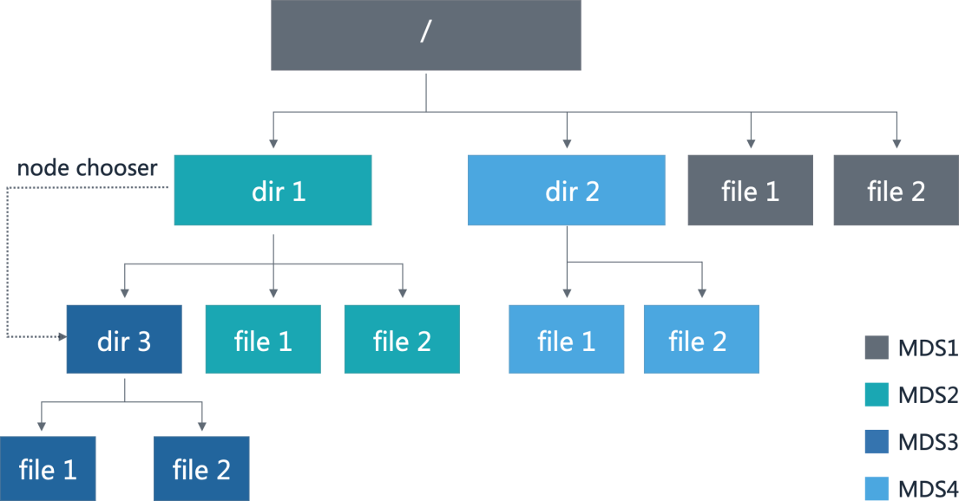

通过Entry Hash 的策略，使得整个集群就会随着目录数量的增加，文件均匀的分布在各个MDS 节点上，实现了元数据的分布存储，从而通过扩展元数据节点即可支持千亿级别的文件数量。另外，随着MDS 数量增加，保证了元数据的检索性能，如：元数据操作（Creation、Stat） 的性能也会呈线性增加。

接下来我们看一下目录热点问题如何解决。

**图2-2：目录热点示意图**

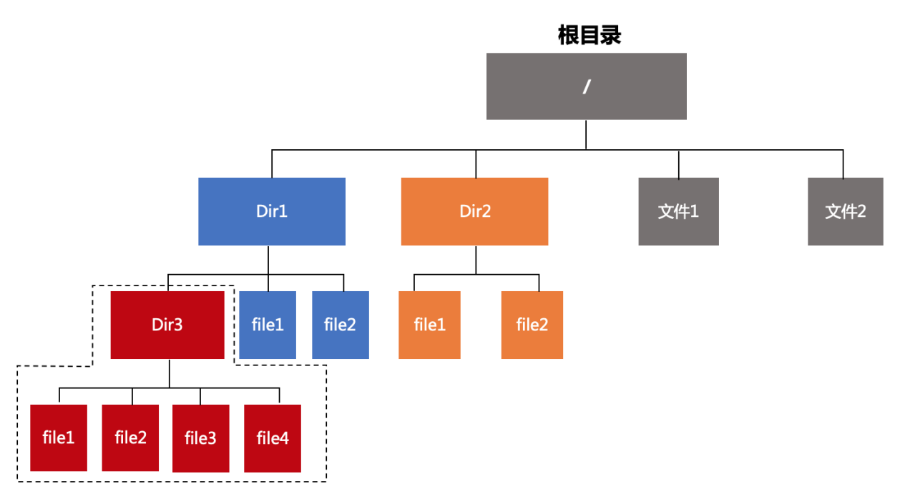

从上图2-2 中，我们可以看到，假如dir3目录中有大量文件，比如说几百万，上千万文件，训练的时候，多个计算节点需要同时读这批文件的时候，dir3所在的MDS节点就会变成一个热点。如何去解决热点问题呢？直观的想法，既然目录变成了一个热点，那就对目录进行拆分。对目录进行拆分有两种思路，一种是目录的镜像扩展，另一种是增加虚拟子目录。

PentaGFS 采用的是第二种，增加虚拟子目录的方式。这种方式虽然多了一层目录的查询操作，但是足够灵活，可以把热点分摊到集群中所有的元数据节点，同时也可以解决另外一个问题，就是单目录的文件数量问题。增加虚拟子目录可以很好的解决这个问题，使单目录可以支撑20亿左右的文件数量，并且可以根据虚拟子目录的数量灵活调整。

**图2-3：虚拟子目录**

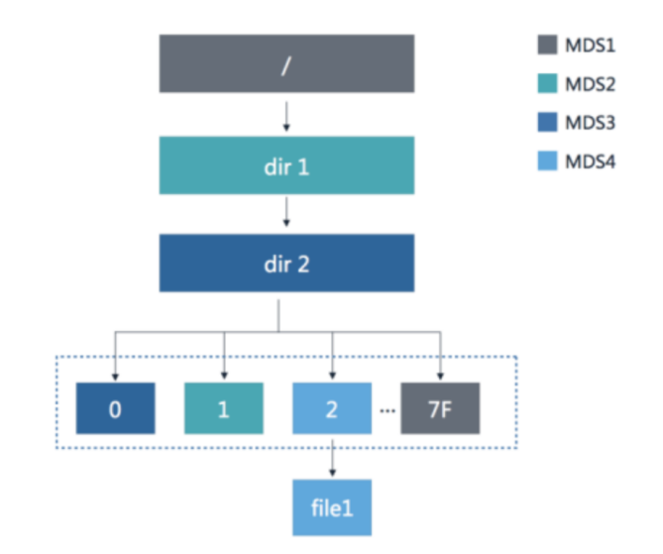

如上图2-3 所示，我们通过访问 /dir1/dir2/file1举例来看看虚拟子目录是如何实现的。假设dir2是开启了虚拟目录（dirStripe）功能。其访问流程如下：

* 在 **MDS1** 上拿到根目录的 inode 信息，查看没有开启 dirStripe；
* 在 **MDS1** 上获取 dir1 的 dentry 信息，找到所属owner（**mds2）；**
* 在 **MDS2** 上拿到 dir1 的inode信息，查看没有开启 dirStripe；
* 在 **MDS2** 上获取dir2的dentry信息，找到所属owner（**mds3**）；
* 在 **MDS3** 上拿到dir2的inode信息，查看开启了dirStripe；
* 根据file1的filename，hash到虚拟目录2上
* 在 **MDS3** 上获取虚拟目录2的dentry信息，找到所属owner(**mds4**)
* 在**MDS4**上拿到file1的inode信息，返回给客户端

##### 优化后性能对比

* **MDS 元数据集群性能线性增长**

**图2-2：元数据集群性能对比**

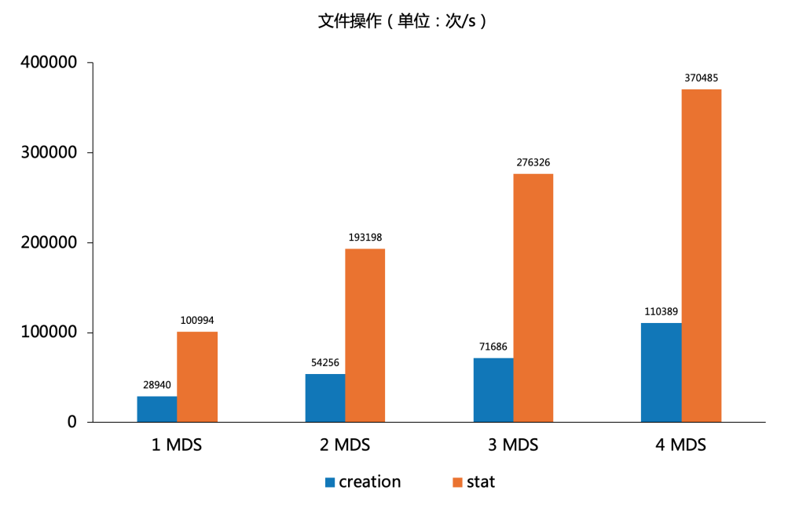

最后，我们来看一下随着文件数量的增加，元数据操作（Creation、Stat） 的性能变化。可以很容易发现PentaGFS 在不同文件规模下始终都能保持一致的性能。而其他开源产品则会由于文件数量的增加导致MDS 出现瓶颈，从而导致性能下降。

* **海量文件元数据操作性能**

**图2-3：海量文件性能**

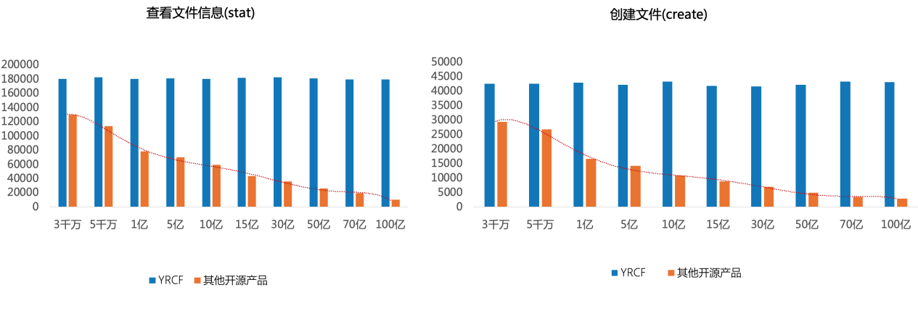

注意：（蓝色为PentaGFS、橙色为其他开源产品）目前PentaGFS 在客户端最大集群的文件数量大概在300亿左右，集群稳定在70～100GB的读带宽，接近300W的读iops，接近40w的文件ops

* 开启**虚拟目录功能性能**

测试模拟了AI训练中，多个客户端并发访问同一个目录的场景。图中的结果是增加目录拆分前后的性能对比，从图中可以看到，无论是hard read, hard write，还是stat delete，目录拆分后，都有10倍以上的性能提升。

**图2-4：开启虚拟目录功能前后的性能对比**

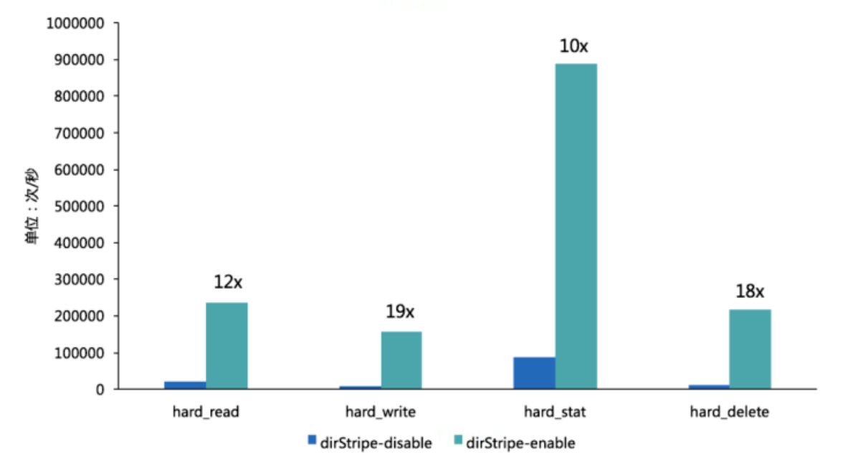

#### 海量小文件存储

##### AI训练场景存在海量小文件

首先，我们来看一下在AI 训练场景中为什么要关注小文件问题。在上文中提到了，进行大规模模型训练，不仅需要输入模型参数，而且需要输入大量的数据样本，比如：图片、音频片段、视频片段等等，为了更加便于进行特征分析，其中一些大的文件通常会切片后再进行分析。切片后的文件通常在几KB到几MB之间，还有一些特征文件，甚至只有几十到几百个字节，所以小文件的吞吐性能直接影响了AI训练效率。

##### 小文件的元数据瓶颈

在小文件操作中，元数据操作占据了很大的比重，一次数据的访问会伴随着多次元数据访问。所以当小文件数量非常多时，元数据操作的性能成为了瓶颈。接下来我们通过分析读文件的操作流程，来具体分析一下访问小文件的性能瓶颈在哪里。

**图2-4：读文件操作流程**

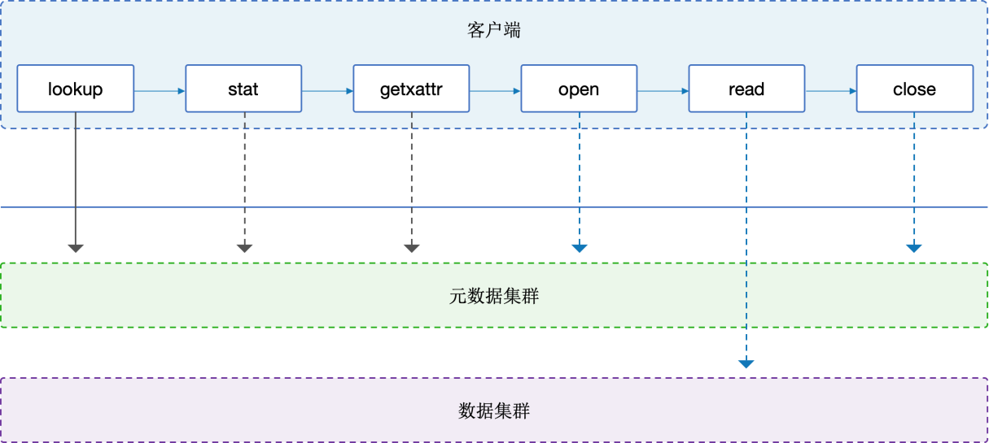

上图2-4 描述了读文件所需的操作流程。首先，读文件之前需要通过 lookup 查看文件是否存在；对于网络文件系统如：PentaGFS, NFS 等，还需要通过 stat 操作还刷新一下元数据信息 ；通过 getxattr 查看先关ACL 等权限信息；如果文件存在且有访问权限，才是通过 open 打开文件，通过 read 来读取文件内容；最后读取完文件内容后再通过 close关闭文件。从这个简单的文件操作流程中我们可以发现，元数据操作占据了很大的比重，达到了80% 以上（真正的read操作只占1/6）。

##### 优化思路与解决方案

从上文对文件操作流程的分析可以发现，对小文件的性能优化，本质上就是对元数据操作的性能优化。如下图2-5所示，我们通过元数据信息缓存、元数据请求合并、小文件内联和数据缓存等技术手段提升元数据性能，从而最终解决海量小文件性能问题。

首先，五舟分布式文件存储 PentaGFS 提供了基于内存缓存的元数据管理技术，通过客户端缓存机制，在保证语义的前提下，能安全的命中缓存，减少跨网络和磁盘访问开销。如下图所示，在lookup时可以主动缓存stat、acl 等相关信息，从而将这些元数据操作变为内存操作。

其次，在AI 训练中大部分的文件操作都是读操作，而且对于只读文件而言，业务不会更改文件内容和大小。所以我们可以实现的轻量级的 open，在lookup 的时候把文件layout信息带回客户端，把一个元数据的写操作变为一个读操作，从而减少OPS 延迟、提高性能。

另外，AI训练场景与许多复杂的文件操作场景不同，其数据读写的逻辑较为简单。一般来说，用户会在每个epoch训练相同的数据，然后训练多个epoch直至模型达到收敛条件。因此，AI训练场景下，训练文件在训练过程中保持不变，且被读取的频率相对固定，同时写文件的频率较低。针对这个特点，我们利用Page Cache 将一些比较小的文件缓存到内存空间，通过缓存加速了对小文件的访问性能。

最后，是对close 操作的优化，当业务调用close后，可以在客户端直接返回，然后在存储后台再进行异步的close动作。通过这种“lazy close”的方式有效的降低了系统的延迟，以及对MDS 访问的压力，最终达到提高元数据服务的性能。

**图2-5：元数据操作性能优化设计**

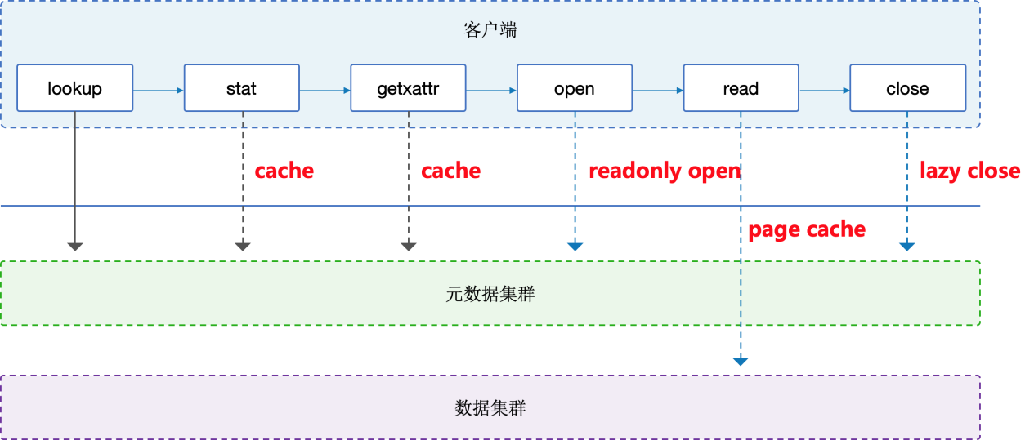

综上，五舟分布式文件存储 PentaGFS 通过一系列技术操作优化小文件的元数据性能，包括基于内存缓存的元数据管理、轻量级 open、lazy close 以及batch commit 等。这些技术的应用，可以显著提高五舟分布式文件存储 PentaGFS 在处理小文件时的性能表现，从而更好地满足用户的需求。

##### 优化后性能对比

**图2-6：元数据性能优化对比**

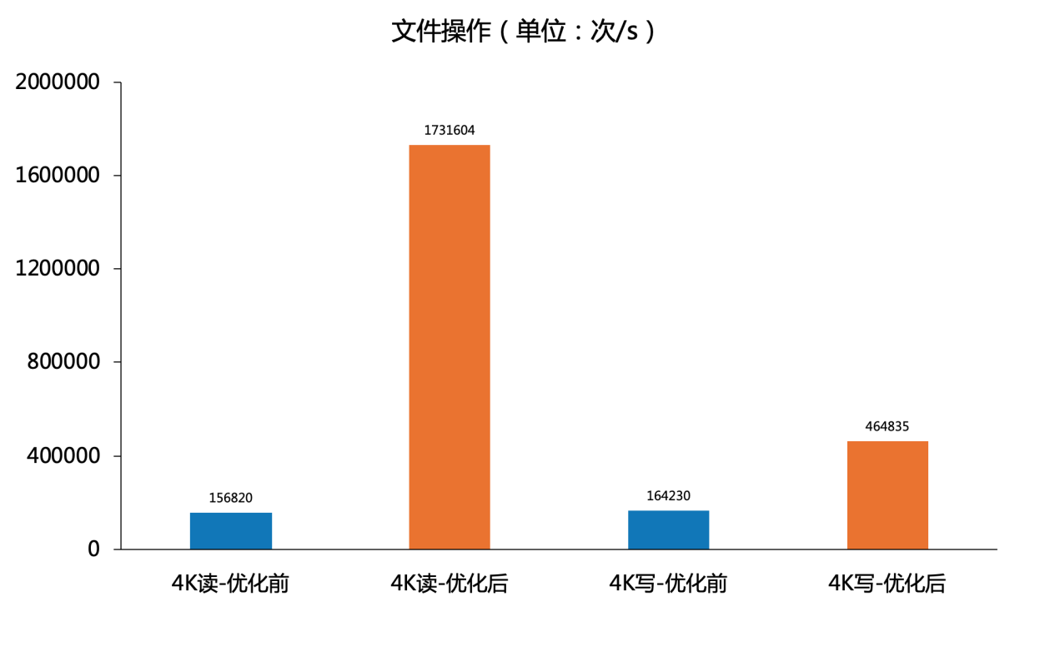

上图2-6 是一个10节点的存储集群，包含4组MDS ，通过vdbench 工具来模拟4k 小文件的读写性能的数据对比。可以很明显的发现对4k 的读，有大约10倍左右的性能提升，而对于写也有了大约 3倍的性能提升。

#### 极致的数据存储性能

之前我们介绍的对海量文件数量和海量小文件的存储都是在讲关于存储元数据存储的性能问题。接下来我们会介绍对数据存储是如何进行优化的。

##### AI训练所关注的存储性能

通常我们用带宽、IOPS 及延迟这几个指标来衡量一个存储系统的性能。 不同的业务场景对存储的性能需求也不尽相同，在大模型训练场景中会比较关注读带宽、写带宽、读IOPS 和读延迟。之所以AI 训练会关注这几方面的性能是因为：

* **读带宽：**在AI 大模型训练中，需要加载大量的参数和数据，如果读带宽性能不足会严重影响模型的加载速度；
* **写带宽：**目前训练框架通常是以阻塞的方式去写Checkpoint（简称：CP），也就是说在写入CP 的过程当中训练任务是处于暂停状态的。随着模型规模的增大，一个CP 大小 会有几百个GB，甚至达到TB级别。可想而知，写带宽的高低直接决定了CP 的写入速度；
* **读 IOPS ：**通常一个模型训练的数据集是一个MTB的大文件，在训练过程中会随机读取其中的某个片段，通常会是几KB 到几十KB 之间，而读IOPS 代表了读取训练数据集的性能；
* **读延迟：**代表了在高负载情况下GPU 访问数据的性能；
* 在GPT3 训练中GPU 访问数据的带宽高达TB/s 的级别，同时 IOPS 也是千万以上级别的。所以要匹配高性能的GPU 计算集群，这就要求存储系统具备高效的并行访问架构和极致的性能。

##### 优化思路与解决方案

1. **高效的数据路由算法**

**图2-7：数据文件分布**

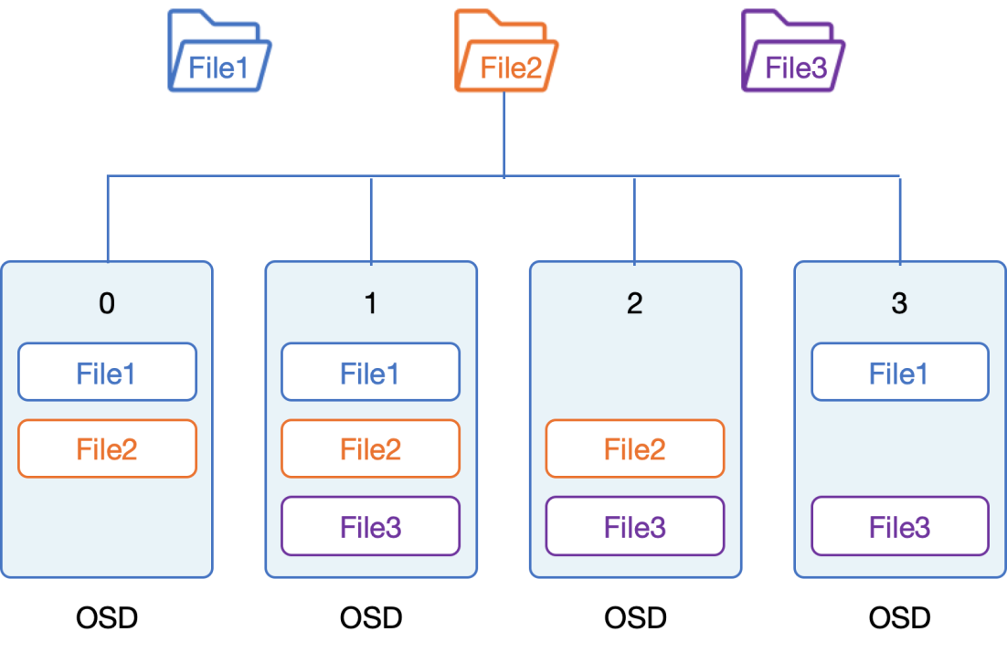

**要实现高效的数据路由，有三个关键点：**

* 文件切片打散到多个 OSD ：如图2-7所示，每个文件都被切片并均匀分布在存储系统中的各个OSD（磁盘）当中。尤其是大文件，通过切片数据分散到多块磁盘中，才有可能获得更高的并发访问性能；
* 文件创建的时候都会指定一组固定的 OSD（磁盘）；
* 存储客户端可以通过计算来获取所访问数据在 OSD 上的位置，通过这种数据路由的方式，可以有效的避免和 MDS 元数据服务的交互次数，提升并发访问性能；

1. **异步多队列线程池**

**图2-8：异步多队列线程池模型**

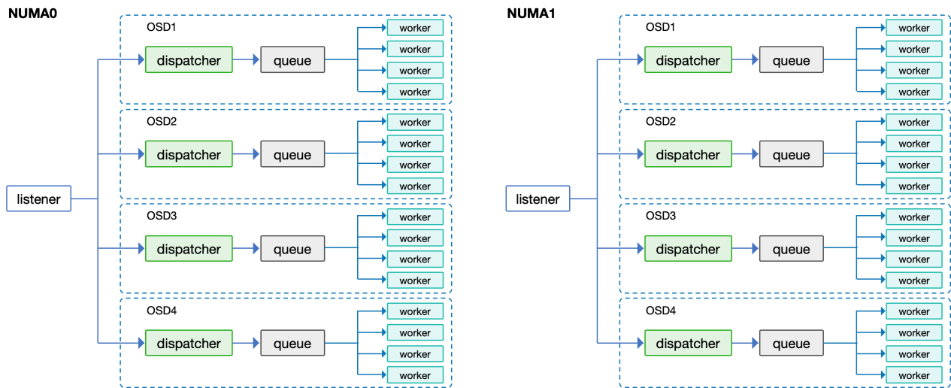

接下来我们介绍一下 PentaGFS 的NUMA 感知的异步多队列线程池模型。如图2-8所示，我们在每个存储节点上都会有多个 listener，每个 listener 都会和固定的NUMA node 进行绑定。每一个OSD 会对应一块磁盘 ，每个OSD 请求会被分配到相应的 NUMA node 的线程池里面，同时在分配计算核心时也会尽力保证内存亲和性，避免跨NUMA 核心的内存访问。listener 在收到 OSD 事件请求后，会分配一个 dispatcher 进行处理，其中对于处理较慢的请求会由dispatcher 交给某个worker。以上简单介绍了异步多队列线程池模型的结构，这样设计的目的是在IO 处理过程中能够有效的减少锁的冲突，提升IO 并行能力。

1. **减少上下文切换**

在操作系统发出Read/Write 等系统调用请求之后，一般就会去处理别的任务了，等接到中断通知再接着上下文去处理后续任务。对于传统HDD 磁盘介质这种处理方式是可以的，但是对于 NVMe SSD 这种高速介质，其实发完请求很快就处理完了，继续响应后面的请求，又需要通过中断，这样频繁的上下文切换代价就太大了。所以PentaGFS针对NVMe 全闪系统采用直接 Polling 的方式，相当于是用 CPU 资源换取低延迟，每个盘启动一个线程一直 polling，当来任务时立马去感知到事件去处理，使得 IOPS 提升，降低延迟。

通过对 IO 模型深度的优化，PentaGFS 分布式全闪文件存储系统能够达到单节点 200+ 万IOPS和40GBps 带宽的极致性能。

1. **实现了Multi-channel 多IB 网卡聚合**

由于InfiniBand 网卡在OS 层面不支持多网卡的bonding，于是PentaGFS基于原生ibverbs 开发实现了Multi-channel 多InfiniBand 网卡聚合。支持多张 IB 网卡带宽性能聚合能力， 在采用 Round Robin 模式，在大 IO 场景下可以轻松跑满全部网卡性能，单个存储节点可以达到 40GB/s 带宽和 200万以上的 IOPS 的极致性能。同时支持多网卡的 failover 以及自动检测的 failback 功能，避免链路故障造成的业务中断。

##### PentaGFS 全闪存储性能

**图2-9：全闪存储集群性能线性增加**

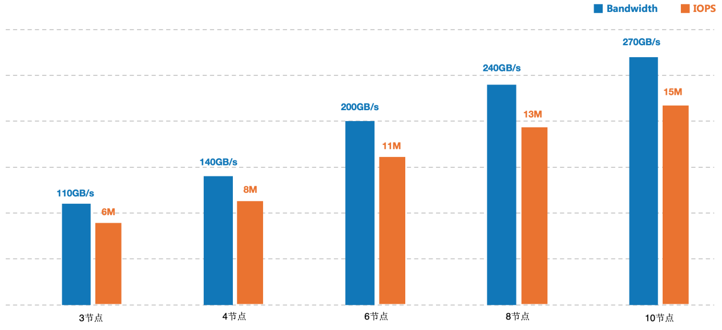

#### NVIDIA GPUDirect Storage（GDS）

##### 为什么要支持 GDS

现代 AI 和数据科学工作是由大量数据驱动的，随着人工智能以及高性能运算的数据集规模不断增加，GPU 计算和数据中心存储系统之间的快速通信变得至关重要。数据从 NVMe 磁盘传输到 GPU 内存的标准路径，传统的方式是由 CPU 控制的，使用系统內存中的回弹缓存（Bounce Buffer）做数据的中转。这种操作过程会产生额外的数据拷贝工作，造成很大的系统开销。当数据集的规模不断增加，应用程序载入数据花费的时间会变得越来越长，进而影响了应用运行的性能。

通过 NVIDIA GPUDirect Storage 技术，可以大幅提升 GPU 载入大型数据集的速度。GDS 通过更快、更直接的数据路径提高了存储和 GPU 之间数据移动的效率。数据直接从主机上的网卡(NIC)传输到 GPU，而不需要经过系统内存和 CPU。这种方式消除了系统架构中 IO 路径瓶颈，减少了不必要的数据复制，降低了延迟，同时，释放出来的计算资源还可用于深度学习中诸如图形处理等其他业务。通过支持 GPUDirect 技术能够带来多方面的性能收益：

* GDS 在存储和 GPU 之间提升 2～8 倍的数据传输带宽。
* 避免了 CPU 在内存中的 bounce buffers 拷贝，在某些场景下端到端传输的延迟能够实现 3.8x 的降低。
* 当 GPU 并发度增加时，GDS 仍然保持稳定的低延迟输出。
* GPU 不仅作为实现最高带宽的计算引擎，同时也作为实现最高 IOPS 的计算引擎。在某些场景的实测数据表明，如果单纯使用 CPU，吞吐率仅能达到 50GB/s；而在使用 GPU 之后，吞吐率可达到 215 GB/s。因此，能支持 GDS 的存储系统更能充分匹配前端的异构计算能力。

##### PentaGFS 适配支持GDS 存储功能

**图2-10：数据IO 路径对比**

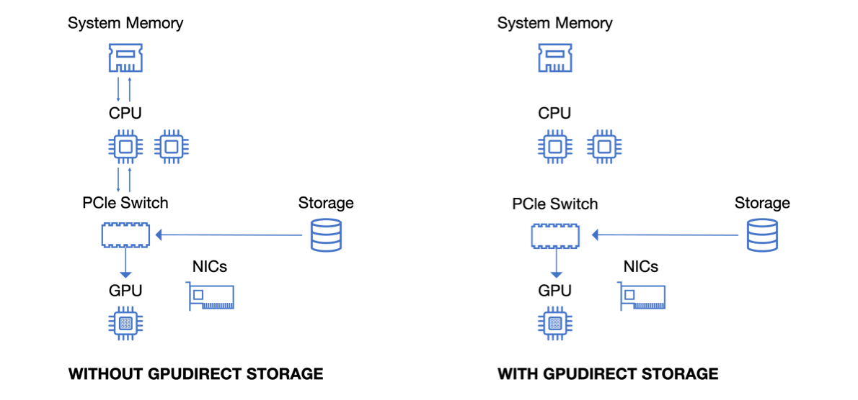

如图 2-10 所示，NVIDIA GPUDirect Storage（GDS） 技术通过 DMA 引擎将硬盘数据直接写入 GPU 显存，这种以直接内存的存取方式，避免了内存 bounce buffers 所带来的额外数据拷贝，从而实现 CPU 和主存的 IO 旁路，使 IO 吞吐能力不再受限于系统总线的带宽压力。

**五舟分布式文件存储系统 PentaGFS 支持 GDS 的流程：**

* PentaGFS 客户端向 nvidia-fs 注册；
* cuFile 打开一个 PentaGFS 集群文件；
* 将 nvidia-fs 和 PentaGFS 的特定接口进行绑定；
* 当 IO 下发到 Client 中，Client 检测该 IO 是否是 GDS 的请求；
* 如果是，则回调 nvidia-fs 的 map 接口，获得 sglist 请求的 dma 地址，借助底层驱动能力，实现数据的RMDA 传输。

**图2-11：GPUDirect Storage（GDS）架构**

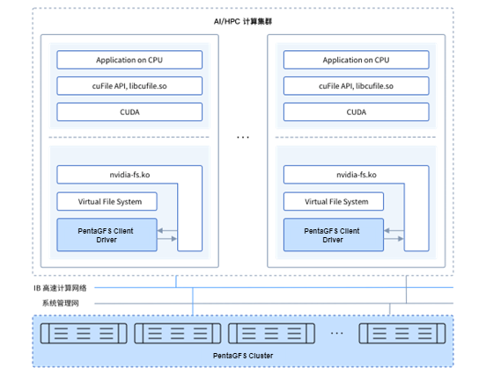

PentaGFS 支持 GPUDirect Storage（GDS）功能，能够更好地管理数据路径，使得数据在应用程序和存储之间通过更短、更有效的路径传输，实现 1+1>2 的功能效果。从而使支持 GDS 的应用程序能够充分释放 GPU 计算能力，为人工智能和机器学习（AI/ML）以及数据分析等业务加速。

#### 灵活的数据流动

上文介绍了PentaGFS 通过一系列的优化设计，在全闪的硬件平台上达到了极致的性能表现。而存储系统不仅要满足性能需求，同时也要尽可能的降低数据存储空间的成本，保护客户 TCO。得益于焱融科技大量 AI 项目的技术积累，开发了智能数据分层与智能数据加载功能。能够实现数据基于策略的在存储热层和冷层存储空间灵活的流转，保证用户海量存储空间扩展的同时降低了存储成本；而且可以动态的加载本地或云上的数据集到PentaGFS存储空间，进行训练计算。

##### 智能数据加载

随着新兴业务（如 AI 训练、自动驾驶、基因测算等）的兴起；非结构化数据量的逐年指数式增长；数据存储方式的转变（http）。越来越多的业务和数据选择了对象存储来存放，但是又由于接口类型、性能等诸多因素，应用又倾向文件存储来实现数据训练。数据如何快速迁移，如何实时在线，如何节约成本，如何跨云。

数据加载功能实现了对象存储与文件存储的对接与打通，文件存储可以加载任意对象存储（公有云、私有云、跨云）上的数据进行训练，训练数据可以增量、全量导出到对象存储。数据集用完即删，数据独立于任何厂商存储绑定。

数据加载功能可以按目录建立，每个数据加载目录可以映射一个对象桶，建立连接之后，数据可以选择不同的加载策略进行加载：预加载，或者读写触发加载。文件存储可以感知到对象存储中数据的变化，并可以指定不同的策略对变化数据进行更新。当目录中数据生命周期完成，可以导出数据至对象存储。

如果用户从对象存储拉取了较大容量的数据后，文件系统空间无法释放，进而影响使用，典型场景如业务对当前拉取到文件系统的数据使用后，无法再次对对象存储中其他的数据再次拉取到文件系统内使用。数据加载功能支持热层清理功能，根据对文件的冷热策略定义（例如超过一定时间并未被访问的文件），可采用定时调度（最大支持每天 24 个时间点）或者立即清理的方式来释放符合策略定义的文件所占用的文件系统空间，空间释放后，对应的文件依旧可以继续访问，下次访问时，自动从对象存储内进行数据加载。

**图2-12：智能数据加载**

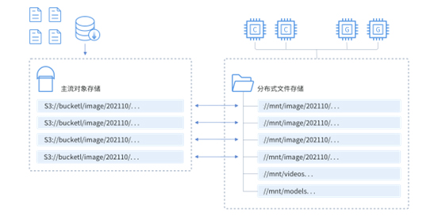

##### 智能数据分层

**图2-13：智能数据分层**

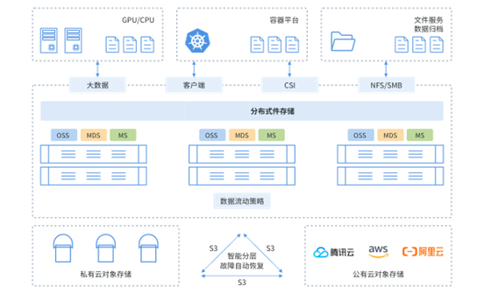

用户在使用新型业务进行数字化、智能化转型的过程中，除了关注存储性能给业务应用带来的效率提升外，还关注在数据量激增的背景下，总体使用成本的精细化控制。我们经过调查发现，对大多数进行AI 训练客户而言，数据具有阶段性热点访问的特点，超过一定时间后，80%以上的数据逐步趋冷，完全没必要使用高性能的存储介质和存储方式对这些冷数据进行存储。

PentaGFS文件存储系统的智能分层功能，可根据客户需求定义冷热数据层，冷数据自动流动至底层标准的S3对象存储中， 向上仍然为业务提供标准的POSIX文件访问接口，数据在冷热数据层之间流动对业务完全透明。

智能分层采用智能加速模式，当读取几个字节时不需要获取整个文件，只需要读写更细粒度的分片，从而保证冷数据的读写性能。

分层镜像是智能分层功能的一个重要特性，主要实现分层场景的业务连续性，即本地对象存储故障，公有云对象存储还能继续使用，业务不中断；数据安全性，如果有本地对象存储上的数据丢失，能够从公有云对象存储上恢复回来。

### 对象存储

大模型表现出的优异能力，离不开大规模数据的支撑。若把大模型类比为学生的话，供其训练的素材集就是一本本教材。在训练过程中，该如何优化数据集，避免出现“毒教材”的现象发生。只有高质量的数据集才能实现高质量的训练和微调。

数据标签是数据集的重要元数据。在训练过程中，用户往往会发现标签数量过多，但是对素材的描述能力还是不足。这是因为堆积的标签数量无法满足业务需求，因此需要采用“原子标签+语义标签”的方式，以提高素材理解的深度。

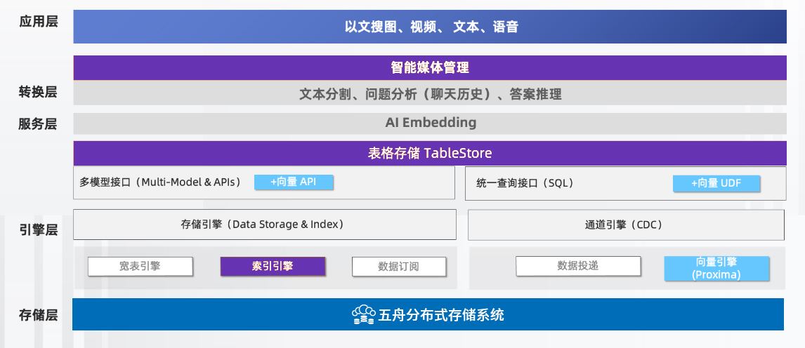

针对用户简单静态标签数据检索的需求，五舟分布式存储提供了 元数据查询 的能力，能够实现、秒级查询海量数据。同时，五舟分布式存储提供了多种索引条件，覆盖九大类数据类型，与 OSS 的标签能力相结合，满足了用户的数据多维查询和管理的基本需求。

### 配置清单

全闪配置

|  |  |  |  |  |
| --- | --- | --- | --- | --- |
| 产品型号 | 详细配置 | | | 数量 |
|  | CPU | ≥ 两颗24C |  | 15 |
| 内存 | ≥ 256G |  |
| 2.5英寸硬盘 | ≥ SSD 480GB SATA |  |
| 2.5英寸硬盘 | ≥ SSD 1.6T U.2 * 2 |  |
| 2.5英寸硬盘 | ≥ SSD 15.36 U.2 * 14 |  |
| 网卡 | 网卡 双SFP28光口 25Gb ConnectX-5 EN 不含模块 |  |
| 网卡 | IB卡单OSFP口 400Gb/s 不含模块 PCIE 5.0x16 |  |

对象配置

|  |  |  |  |  |
| --- | --- | --- | --- | --- |
| 产品型号 | 详细配置 | | | 数量 |
|  | CPU | ≥ 两颗24C |  | 10 |
| 内存 | ≥ 256G |  |
| 2.5英寸硬盘 | ≥ SSD 480GB SATA |  |
| 2.5英寸硬盘 | ≥ SSD 15.36T U.2 * 4 |  |
| 3.5英寸硬盘 | ≥ HDD 16 * 14 |  |
| 网卡 | 网卡 双SFP28光口 25Gb ConnectX-5 EN 不含模块 |  |
| 网卡 | IB卡单OSFP口 400Gb/s 不含模块 PCIE 5.0x16 |  |

## 算力平台安全体系建设方案

### 建设目标

算力平台安全体系参考《信息安全技术网络安全等级保护基本要求》以及现有市政务云安全平台体系，参考三级等保安全要求，建设覆盖一个中心（安全管理中心）、实现三重防护（通信网络安全、区域边界安全、计算环境安全）的安全体系架构。通信网络安全方面，网络设计需采用双链路冗余架构；区域边界安全方面，外网、内网及其他网络区域边界通过硬件防火墙进行隔离，租户及租户内部虚拟机通过软件防火墙进行微隔离；计算环境安全方面，算力平台集成安全组件提供安全保障。

### 建设标准

1. 采用国产化主流产品，需提供相应的适配证明;
2. 采用的产品具有本地化服务；
3. 机房安全：用于建设云服务中心的机房需满足国家A级的安全要求。
4. 网络安全：需针对算力平台建立一套网络安全防护体系，对网络边界处提供访问控制、病毒过滤、防攻击、防入侵、防篡改、内外网数据安全隔离交换等立体安全防护，保护应用系统和内/外网计算机安全。
5. 主机安全：对主机的物理安全摆放位置，主机访问控制方面进行保护。
6. 管理平台安全：包括算力平台、存储平台、运维平台的安全保护。

### 安全架构

在基础层面上，可依靠成熟的传统安全技术来提供安全防护。

本项目将重点针对带来系统安全的新问题，即包括多租户等问题，进行安全架构建设。整体云计算安全架构以云计算所涉及的基础设施服务层防护为目标，基于信息安全标准及规范，根据各委办局业务系统相应的等级保护需求提供安全支持服务，包括物理安全、网络安全、主机安全以及应用安全等方面。其总体架构如图所示。



图4.4.3.1 算力平台安全架构图

### 算力平台安全建设

#### 安全通信网络防护

基于网络流量，IPS设备可以帮助定位和调查网络异常，分配定向流量的限制策略，并采用相应的自定义检测规则，保护生产环境的应用程序和网络基础设施安全。IPS/IDS对应用流量进行深度分析与检测，有效检测并实时阻断隐藏在海量网络流量中的病毒、攻击与滥用行为。由于IPS的检测存在一定的误报率，如果串接在Internet的出口位置，会对业务系统存在一定的影响，而算力平台作为对外开放平台，错误拦截造成的影响无法及时消除，因此将IPS部署为旁路模式，只做检测、不做阻断。对检查出来的攻击，运维人员收到告警后及时分析，在出口防火墙上配置规则做阻断策略。

网络安全系统可以实时监测网络上正在发生的事情，分析网络内容，以发现可疑的破坏行为和有害信息，并对这些破坏行为采取相应的措施。网络安全系统针对网络系统中的网络设备运行状况、网络流量、用户行为等进行全面的监测、记录；对于每一个事件进行记录，包括事件的日期和时间、用户、事件类型、事件是否成功，及其他与审计相关的信息。通过对这些审计信息进行分析和判断，并依据这些信息对破坏行为采取相应的措施，配合其它安全防御措施变被动防御为主动出击以提高网络信息安全整体级别。

出口防火墙提供从数据链路层、网络层到传输层的安全，包括高级威胁攻击、ARP欺骗、扫描攻击、多种畸形报文攻击、端口过滤、抗IP分片攻击,同时提供NAT等功能。

为了检测访问流量中的恶意行为，需要在业务专网区与互联网接入区分别部署两台IPS/IDS防护设备、一台网络安全审计以及两台出口防火墙，综合考虑互联网区的安全需求，另外部署一台防DDoS攻击设备和两套APT检测系统，保证从业务专网区和互联网接入区算力平台数据流量检测的可靠性，保护算力平台资源的安全。

#### 安全区域边界防护

在本次项目当中，安全区域边界包括两个主要部分指跨网区域边界以及网内区域边界：其中跨网区域边界主要存在于项目中存在两网数据交换的场景，业务专网区与互联网接入区之间跨网业务交互需要通过跨网区域边界的安全控制；而管理节点与计算节点之间的跨域流量需要在通过网内区域边界的防护。

##### 跨网区域边界

在业务专网区与互联网接入区受理之间，为了保障业务之间的数据共享交换需要通过安全岛数据交换区进行数据安全控制安全岛数据交换区由两台内、外网交换服务器和两台网闸构成。在互联网业务区与外网核心业务区间的边界，通过跨区数据交换区进行核心数据交换，避免互联网业务受到攻击时，影响外网区核心业务区的业务和数据安全，其中网闸是将两个网络有效进行物理隔断和协议隔断的主要技术手段，网闸设备部署在外部应用域与内部数据服务域之间，实现两个区域之间的高度安全隔离。

业务专网区数据服务域的数据通过网闸数据交换系统单向同步到互联网接入区应用域的前置数据库服务器上，实现在安全隔离的前提下通过网闸进行数据的单向交换，安全隔离网闸通过其专有隔离交换模块可实现基于硬件的安全隔离，两个网络之间没有任何物理连接，没有任何网络协议可以直接穿透，实现“协议落地、内容检测”，既从物理上隔离、阻断了具有潜在攻击可能的一切连接，又进行了强制内容检测，从而实现最高级别的安全。

##### 网内区域边界

根据上述的安全域划分，网内的区域边界主要是云内计算环境与管理节点之间的安全防护，按照之前的安全域划分以及安全域信息流控制原则：所有跨安全域的数据流必须经过定义好的边界控制组件的控制；在边界控制组件中，除了明确被允许的流量，所有的流量都将被阻止；边界控制组件的故障将不会导致跨越安全域的非授权访问。

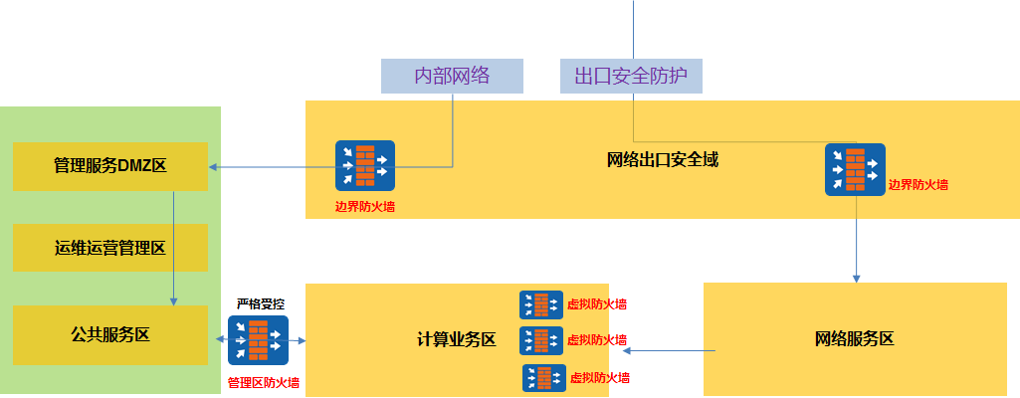

图4.4.4.2.1 网内区域边界图

在实际部署上，需要在互联网接入区和业务专网区的核心交换机旁路部署两台云内防火墙（也即为核心防火墙，核心防火墙往往与管理区防火墙合一部署），计算节点与管理节点之间的所有跨域之间的访问都需要通过管理区防火墙的防护，对于计算业务区（租户侧网络）与管理域隔离受控，仅限于如DNS、NTP等业务等进行开放。

表4.4.4.2.1 安全设备清单

| **序号** | **设备名称** | **接口占用情况** | **单台设备接口配置要求** |
| --- | --- | --- | --- |
| 1 | 出口防火墙（下一代防火墙） | 2条40G线路端口 | 性能指标：吞吐量≥40Gbps，最大并发连接数≥1200万，每秒新建连接数≥40万，IPSec吞吐量≥30Gbps，IPS吞吐量≥15Gbps, SSL_VPN吞吐量≥3Gbps ,SSL代理吞吐量≥6Gbps  硬件指标：千兆电口≥16，万兆光口≥12，40GE接口≥2； SSL VPN并发数实配100可扩展5000，IPSec VPN隧道≥15000，虚拟防火墙数量≥1000，配置双电源；  支持USB2.0 |
| 2 | 数据库审计 | 核心旁挂，10G线路端口（一般为千兆，当前场景推荐为万兆） | 1、4个千兆电口； 2、4个千兆光口（配置4个千兆多模模块）； 3、2个万兆光口（配置2个万兆多模模块） 4、SATA 2T存储，冗余交流电源 5、单向数据库流量6G 6、标准2U机架式 |
| 3 | 漏洞扫描 | 核心旁挂，10G线路端口 | 主要功能：支持操作系统、数据库、网络设备、其他设备的漏洞扫描。可实现定时扫描，定时升级。性能：单个扫描任务最多包含32768个IP地址； 漏洞检测脚本数量大于10000条；关键指标:最大允许默认并发扫描500个主 机 ; 1、6个千兆电口； 2、2个万兆光口（配置2个万兆多模模块） 3、冗余交流电源 |
| 4 | 系统日志审计 | 核心旁挂，10G线路端口（一般为千兆，当前场景推荐为万兆） | 要求能满足对主机，网络设备，IT设备，系统等做日志记录，满足日志审计需求，事件采集能力不少于8000EPS，事件关联分析能力不少于3000EPS，事件入库性能不少于5000EPS，不少于50个节点数授权： 1、6个千兆电口； 2、2个万兆光口（配置2个万兆多模模块） 3、SATA 2T存储，冗余交流电源 |
| 5 | Web应用防火墙 | 服务器区上层交换机，10G线路端口 | 性能指标：三层吞吐量50Gbps，应用层吞吐 量22Gbps；并发连接数1000W，新建连接数50W； 硬件指标：2U规格；1个串口（RJ45），2个USB 2.0 1、4个千兆电口； 2、8个千兆光口（配置8个千兆多模模块）； 3、4个万兆光口（配置4个万兆多模模块） 4、SATA 1T存储，冗余交流电源 |
| 6 | 堡垒机 | 核心旁挂，10G线路端口（若有IP全网通则只需一个端口，若无则2个） | 针对内部网络设备和服务器进行保护，对此类资产的常用访问方式进行监控和审计，实现对用户行为的控制、追踪、判定，满足企业内部网络对安全性的要求。单点登录、集中账号管理、身份认证、资源授权、访问控制、操作审计，等功能。 1、6个千兆电口； 2、2个万兆光口（配置2个万兆多模模块） 3、500资源许可、冗余交流电源 |

#### 计算环境安全防护

在考虑计算环境的安全防护时，需要考虑包括底层承载的云操作系统自身的安全保障以及承载在计算、存储、网络资源之上的业务主机、业务数据（数据库）、业务网络的安全性，其中云操作系统安全性依靠自身的安全性设计以及基本的业务隔离等安全措施，并提供安全服务目录提供端到端的额外安全防护组件，总体架构见下：

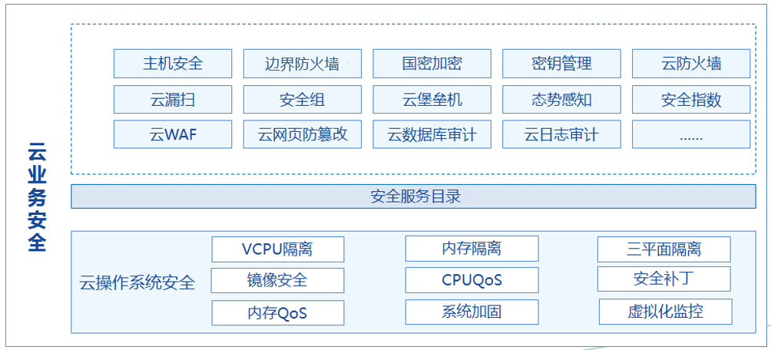

图4.4.4.3.1计算环境安全防护图

##### 物理安全

物理环境安全策略的目的是保护网络中计算机网络通信有一个良好的电磁兼容工作环境，并防止非法用户进入计算机控制室和各种偷窃、破坏活动的发生。保证计算机信息系统各种设备的物理安全是保障整个网络与信息系统安全的前提。物理安全主要涉及环境安全、设备安全和介质安全，是对网络系统所在环境、所用设备、所用介质进行安全保护。主要分为环境安全和机房设备与介质安全，如下：

1. 环境安全：环境安全主要是指防雷、防水、消防、防电磁辐射等内容。对系统所在环境的安全保护，如区域保护和灾难保护，具体实现可遵循国家标准GB50173-93《电子计算机机房设计规范》、国标GB2887-89《计算站场地技术条件》、GB9361-88《计算站场地安全要求》。
2. 机房设备与介质安全：为了防止无关人员和不法分子非法接近网络并使用网络中的主机盗取信息、破坏网络和主机系统、破坏网络中的数据的完整性和可用性，必须采用有效的区域监控、防盗报警系统，阻止非法用户的各种临近攻击。此外，必须制定严格的出入管理制度和环境监控制度，以保障区域监控系统和环境监控系统的有效运行。对介质进行分类标识，存储在介质库或档案室中。利用光、电等技术设置机房防盗报警系统；对机房设置监控报警系统；满足国家标准规定的信息系统安全等级（等保三级）中对机房的防护要求。

##### 网络安全

本期算力平台网络安全，在网络边界区部署防火墙、APT检测系统、抗DDOS攻击、网页防篡改系统、IPS/IDS防护设备、网络安全审计等设备，抵御来自外界的攻击。

##### 主机安全

针对系统自身漏洞，可通过对算力平台进行加固，能够降低系统受到危害的可能性。在进行系统安全加固时，可从以下几方面进行人工安全配置，保证主机安全。

1. 操作系统和数据库的用户口令应具有相应的复杂度，并定期更换；
2. 启用主机的登录失败处理功能，设备限制非法登录次数和自动退出等措施；
3. 当对服务器进行远程管理时，关闭不必要的telnet服务，采用加密的方式保证数据在传输中的保密性、完整性。
4. 关闭操作系统开启的默认共享，对于需要开启的共享及共享文件夹设置不同的访问权限，对于操作系统重要文件和目录应设置权限要求。
5. 限制默认账户的访问权限。删除操作系统和数据库中过期或多余的账户，禁用无用账户。
6. 开启主机的安全审计功能。

针对软件因自身设计缺陷而导致的漏洞，电子政务云数据中心应提供集中的安全补丁管理方案，实现了补丁测试、自动补丁安装、回退等机制；结合虚拟机迁移控制，保证物理机器重启不中断业务。

##### 数据安全

平台要求依据数据的生命周期，构建从数据访问、数据传输、数据存储到数据销毁各环节的云端数据安全框架。

数据访问：用户访问云端资源需通过控制台进行日常操作和运维，用户与云产品对应关系采用对称加密对实现身份抗抵赖。管理人员的平台运维操作权限经过多层安全审批并进行命令级规则固化，违规操作实时审计报警。

数据传输：针对用户个人账户数据和云端生产数据两种不同的数据对象，分别从客户端到云端、云端各服务间、云服务到云服务控制系统三个层次进行传输控制。云端存储支持服务器端加密并支持客户端密钥加密数据后云端存储。

数据存储：所有云端生产数据均采用碎片化分布式离散技术保存，数据被分割成许多数据片段后遵循随机算法分散存储在不同机架上，并且每个数据片段会存储多个副本。云服务控制系统依据不同用户ID 隔离其云端数据，云存储依据客户对称加密对进行云端存储空间访问权限控制，保证云端存储数据的最小授权访问。

数据销毁：平台采用清零手段在用户要求删除数据或设备在弃置、转售前将其所有数据彻底删除。针对云计算环境下因大量硬盘委外维修或服务器报废可能导致的数据失窃风险，数据中心全面贯彻替换磁盘每盘必消、消磁记录每盘可查、消磁视频每天可溯的标准作业流程，强化磁盘消磁作业视频监控策略，聚焦监控操作的防抵赖性和视频监控记录保存的完整性。

数据完整性：通过在互联网接入区部署应用防火墙，通过防火墙提供的Web防护功能，实现网页防篡改，以确保应用数据页面的完整性。

数据保密性：对于数据中心的某些数据涉及到保密数据，系统提供对重要数据的加密存储的功能，通过加密的手段将保密数据存储于数据库的表中，对于文件数据则通过文件加密的方式存储，防止信息泄露。

数据备份：建立对系统内部软件和数据的定期备份制度。对各类实时数据等经常更新的动态数据，备份时间间隔应该比较短（如12或24小时）,对批量更新类数据的备份时间间隔可适当延长（如1周或1个月），而对历史类数据则可以取更长的时间间隔（如1个季度或半年）。

### 应用安全服务建设

在考虑计算环境的安全防护时，除了安全部署的影响，需要考虑安全能力在云化场景的使用体验。 在云化场景中，租户的虚拟网络之间隔离、IP等资产可以重叠，对于以IP的资产、主机以防护对象的传统的安全管理设备来说因缺少租户侧信息，安全策略的下发无法区分租户以及相应资产，无法定制化下发，并且管理端看到的安全问题也无法快速对应，最终导致很多安全产品几乎无法使用。因此在进行计算环境的安全防护时，安全方案的设计需要与算力平台尤其是算力平台的网络进行联动，才能适应云数据中心对安全的整体诉求。通过与管理平台的联动，安全能力融入算力平台，安全防护能力云安全管理平台统一调度，实现“云网安’体验融合，并提供业务VPC主机安全、网络安全、应用安全、数据安全、安全审计等功能。构建形成算力平台“风险发现、入侵检测、数据保护、攻击响应、事件恢复”的安全闭环能力。融合后，安全资源的调用、运维和云主机一致，实现一个账号管理计算、存储、网络、安全。

本次云计算环境的安全防护采用资源池的方法，构建云内安全资源池，解决不同业务系统的个性化需求以及算力平台联动部署的问题。通过遵循“安全即服务”的架构设计思想，构建安全服务目录，通过安全服务编排按需实现对数据中心计算环境的整体安全防护，满足用户的安全需求各级各类应用的安全需要。

在实现上云安全管控平台与管理平台深度融合，对接用户、存储、网络等相关API接口；使得用户登录管理平台后直接可以按需自助创建使用相关安全资源；实现算力平台、安全组件的用户、认证、权限的统一，实现一个平台的融合理念。用户可以登录到自己的云安全管理平台上，申请购买安装自己想要的云安全服务，并通过云安全管理平台的统一认证功能模块，实现对安全服务的认证，用户可以一键登录到自己的云安全服务管理模块，对自己的云安全服务进行管理。

①云用户登录管理平台，下发所需所用安全组件服务单。如：主机安全、云防火墙；

②算力平台管理员针对收到的订单，通过审核后，可以为用户分配相应的业务资源，如拉起安全虚拟机，开通防护配置等；

③服务开通后，用户可通过算力平台节点登录管理安全管理节点，配置相应的安全防护策略，查询安全组件相关状态信息；

通过构建统一的安全服务目录，可以提供包括云防火墙、主机安全、数据库防火墙、数据加密以及其他个性化的安全防护产品。

#### 主机防病毒

云计算平台部署防病毒设备，包括防病毒软件，过滤蠕虫、病毒、恶意代码等，防止对网络造成影响。并统一实现病毒定义库的实时升级，可以通过升级防病毒服务器，实现云中心全网防病毒软件的升级。

可设定多重预约扫描，对特定磁盘/目录/文件做安全扫描，对JAVA Applet，ActiveX恶意代码，病毒，特洛伊木马，能够准确检测和拦截，实现多种报警模式和集中统一的事件日志纪录，对病毒事件及时通知。

#### 应用防火墙

Web应用防火墙（云WAF）服务主要防止恶意访问者通过注入式攻击、网页木马、WebShell等攻击手段入侵网站，窃取重要商业机密或敏感信息等，保护网站远离信息泄露风险。同时Web应用防火墙可以精准识别CC攻击并过滤恶意请求，使普通用户能正常访问网站提供的业务。

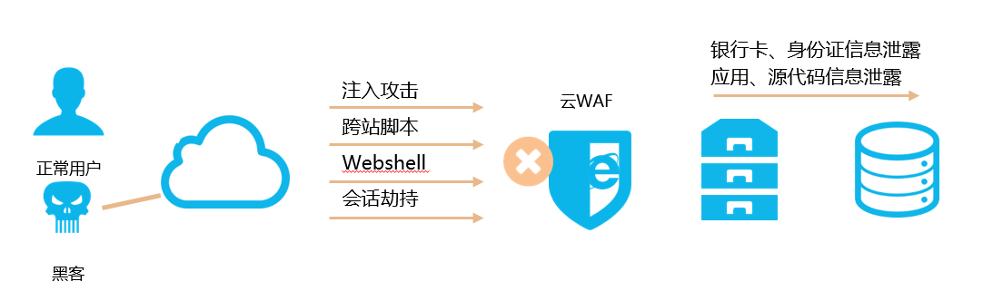

图4.4.5.2.1 Web应用防火墙图

租户通过登录Web应用防火墙管理控制台配置后端防护网站、防护策略等参数，并配置域名解析为Web应用防火墙IP，当外部访问网站时，流量全部流经Web应用防火墙进行检测过滤，使正常访问流量能不受影响地访问后端被防护的网站。

为提供Web应用服务，需分别在算力平台互联网接入区和业务专网区部署一台Web防火墙，Web应用防火墙的主要功能如下：

防护Web通用攻击:如文件注入、命令注入、配置注入、LDAP注入、跨站脚本等，部署Web应用防护模块后自动屏蔽相应的Web攻击行为。

协议规范性检查：通过HTTP协议规范性检查可以实现Web主动防御功能，如请求头长度限制、请求编码类型限制等从而屏蔽大部分非法的未知攻击行为。

抗Web扫描器扫描：Web应用防护模块能自动识别扫描器的扫描行为，并智能阻断多种扫描器的扫描行为。

#### Web防篡改

网页防篡改服务支持防止攻击者利用网站漏洞、系统弱点等恶意篡改政府信息公开门户网站，宣传反政暴恐等，造成社会恶劣影响，确保网站内容与预期保持一致，避免影响政府或企业的负面事件发生。

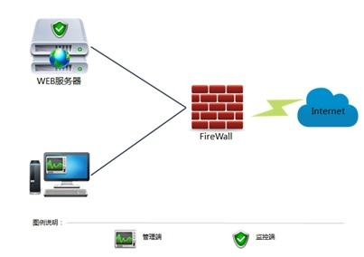

图4.4.5.3.1 网页防篡改图

为提供网页防篡改服务，需分别在算力平台业务专网区与互联网接入区部署一台网页防篡改系统，网页防篡改系统由管理控制端、监控端组成。

管理控制端主要用来配置和下发安全策略，提供管理员管理操作监控端和发布端的Web管理界面，并通过传输服务模块和通讯模块负责和监控端的文件传输、日志报警、系统状态等数据；文件防篡改模块主要对站点网页文件或文件夹进行实时保护，实现的是站点静态区域文件的保护。

网页防篡改服务提供如下功能：

* 网页文件保护：通过web防攻击模块、防篡改模块（系统内核层的文件驱动），可对动态和静态网页文件进行完美的保护。按照用户配置的进程及路径访问规则，设置网站目录、文件的读写权限，限制文件目录的增、删、改操作行为，确保网页文件不被非法篡改。
* 集中管理：通过监控端集中管理多台Web服务器，监测多主机实时状态，制定保护规则，接收Web服务器的报警和日志信息。控制Web服务器的启用、关闭、禁用等状态，并可对Web服务器的日志和报警情况做统计分析。
* 实时报警：对非法篡改行为，系统会自动记录报警日志，并通过手机短信、电子邮件、syslog等多种方式通知管理员。能对网站攻击做到快速响应，及时应变。
* 管理员权限分级：可对管理员及监控端分配不同的权限组合。
* 日志审计：提供管理员行为日志，包括：时间、事件、操作对象、行为、IP地址等详尽信息，方便区分正常更新过程还是篡改攻击行为；支持保护日志查询审计功能；用户不能进行日志修改、删除操作，确保日志的准确性与完整性。
* 站点文件保持：防篡改模块集成在Web服务器软件中，通过设定各种站点文件访问过滤规则，对多个站点文件或单个站点的文件夹进行保护。
* 系统信息检测：管理控制端机器能记录所有监控端Web服务器的CPU、内存、硬盘等应用情况，方便管理员根据提供的硬件信息做升级和维护调整。
* 系统自我保护：网页防篡改系统能够实时地保护自己，不被非法的删除、修改、卸载等，保证了即使服务器被非法入侵，也不能够对网站进行篡改，不能够对网站管理系统进行破坏。

#### 虚拟防火墙

云化场景中，安全边界由传统的数据中心边界变为了租户边界例如VPC，并且大部分的流量都聚焦在计算服务器内部，其攻击流量都不可见。因此对虚拟网络流量防护，尤其是包括虚拟机与虚拟机之间的东西向流量的安全防护是虚拟网络方案建设的重点。并且在云化场景中，也需要解决因为业务集中化，带来的安全策略尤其是防火墙策略配置复杂度问题。

为解决该安全挑战，通过利用微分段技术聚焦于安全流量可视化以及安全标签，为用户提供东西向VM之间的网络攻击防御能力，根据可视化流量模型和应用配置安全策略，配置安全策略不用记忆IP，实现扩容VM自动套用已配置的安全策略，提升安全配置效率和灵活性；提供了清晰的流量视图，使用户对云内流量一目了然。针对资源标签进行安全运维，运维更加简单，提升管理效率，业务资源动态变化时，通过标签快速设定安全策略，业务资源迁移时，安全策略自动跟随，解决在虚拟网络内对于常规安全攻击网络内部扩散威胁的防护，为用户提供了分层次、全方位、可扩展的安全防护。

虚拟防火墙需满足以下要求：

1. 支持基于源安全域、目的安全域、源用户、源地址、源地区、目的地址、目的地区、服务、应用、隧道、时间、VLAN等多种方式进行访问控制，并支持地理区域对象的导入以及重复策略的检查。2、支持网络漏洞防护功能，同时将漏洞防护特征库分类，至少包括缓冲区溢出、跨站脚本、拒绝服务、恶意扫描、SQL注入、WEB攻击等六种分类；漏洞防护支持记录日志、阻断、放行、重置等执行动作,可批量设置针对某一分类或全部攻击签名的执行动作；支持基于FTP、HTTP、IMAP、OTHER_APP、POP3、SMB、SMTP等应用协议的漏洞防护。3、支持在设备漏洞防护特征库直接查阅攻击的名称、CVEID、CNNVDID、严重性、影响的平台、类型、描述等详细信息。

#### 主机漏洞检测

漏洞扫描包括针对网络的漏洞扫描和针对系统的漏洞扫描。为保证系统安全，除了被动防御外，还应做到主动预防。为及时发现网络和系统的安全漏洞，消除系统的安全隐患，建议在专利检索与服务系统的网络中部署漏洞扫描设备。漏洞扫描系统可以对网络设备、主机及操作系统、网络协议、应用软件（数据库、中间件、Web服务器）等进行漏洞检测，分析和指出系统平台的安全漏洞及被测系统的薄弱环节，给出详细的检测报告，并针对检测到的安全隐患给出相应的修补措施和安全建议，增强网络的安全性。

### 国密商密服务建设

国密即国家密码局认定的国产密码算法，主要有SM1，SM2，SM3，SM4。密钥长度和分组长度均为128位。其中SM1为对称加密，其加密强度与AES相当。该算法不公开，调用该算法时，需要通过加密芯片的接口进行调用。

本期算力平台需支持国密算法，支持完全自主可控的核心密码防护技术，算力平台、云安全管理等角度，支持密码防护的网络接入安全、算力平台及管理安全、云业务应用安全认证与授权管理等方面。

### 安全管理体系要求

管理理平台作为整个算力平台的管理核心，主要实现对整个算力平台资源的统一管理和调度，其安全性将直接影响整个算力平台的安全。因此，需要对承载管理理平台的管理理平台区做好安全防护，保证管理理平台的访问安全、认证安全、接入安全、调用安全。

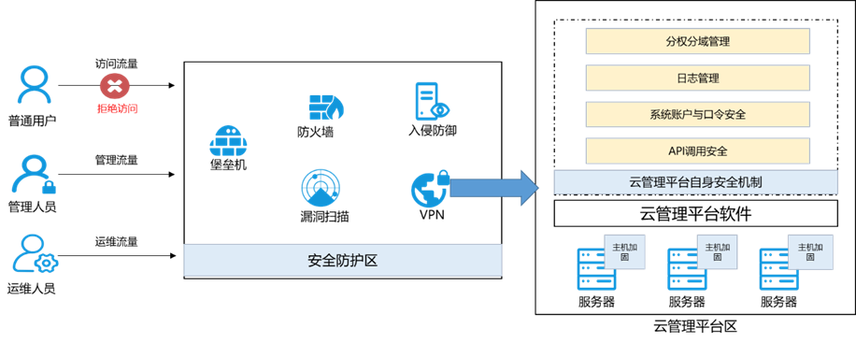

图4.4.7.1 安全管理中心图

针对管理理平台区的安全防护设计分为两个层面，一是通过安全防护设备实现访问安全、认证安全和接入安全；二是管理理平台自身的安全机制实现权限、API调用等层面的安全。管理理平台区的安全设计架构如下：

整体方案的设计主要是分为两部分，一是通过安全防护区中的设备进行安全防护，二是通过算力平台自身的机制实现安全保障，两者有机结合保障管理理平台区的整体安全。

算力平台自身安全主要指提供本身作为业务系统自身的安全健壮性，其需要通过自身的安全架构设计以及安全加固得以保证。如接口安全，本次交付的管理理平台本身提供API认证与访问控制以及防攻击能力，并且提供API网关提供高级安全防御功能，如API认证与访问控制，防止注入攻击； API访问配额；使用开启证书认证的TLS访问协议，同时关闭不安全的访问协议。

对于运维接入的访问安全，可以通过管理理平台的分权分域管理的设计结合堡垒机系统，进行明确、合理的权限划分，并配合下一代防火墙进行访问规则的设置和安全的防护，实现访问层面的安全。同时，通过漏洞扫描发现管理理平台区操作系统等漏洞，提前发现并处理安全风险。对算力平台进行运维访问时，建议整体数据中心集中部署运维安全管控平台，确保合法的管理、运维人员通过认证并实现对管理理平台的访问，例如堡垒机、漏洞扫描等防护产品。

#### 安全策略和管理制度

安全策略应制定信息安全工作的总体方针和安全策略，说明机构安全工作的总体目标、范围、原则和安全框架等。

安全管理制度包括：

1. 应对安全管理活动中的各类管理内容建立安全管理制度;
2. 应对要求管理人员或操作人员执行的日常管理操作建立操作规程;
3. 应形成由安全策略、管理制度、操作规程、记录表单等构成的全面的信息安全管理制度体系。

#### 安全管理机构和人员

为实现统一领导和分级管理的原则，信息安全管理必须设立专门的管理机构，配备相应的安全管理人员，并定义管理机构设立和人员录用等内容。

## 算力灾备份体系建设方案

本项目将对算力平台容灾备份体系进行统一规划，本项目初期建设本地备份，同城备份和容灾后续建设。

项目初期将主要实现本地数据备份（利用备份一体机实现备份服务），备份数据量 ，以保证数据的本地高可用性。

### 建设需求

算力平台需要完善和加强基础架构平台对于系统与业务应用数据的保障能力，特别是在系统故障下的业务保护与恢复能力。对此，需要为算力平台数据备份提出了以下的系统建设目标：考虑到保证业务的连续性的数据存储的安全，提高业务系统的容灾能力，提高灾难应急水平的迫切需求，需要建设完整的网络数据备份系统平台，使数据备份自动化，使业务系统得到有效的保护，增强信息基础设施和重要信息系统灾难恢复能力。为核心业务系统、核心数据库等一些极其关键的业务应用建立准实时容灾备用系统，保证业务连续性；为重要业务系统数据提供有效的数据灾备管理机制，以保证数据意外丢失时能尽快恢复，将损失降到最低点。

备份平台应具备操作系统备份、灾难恢复、远程备份、数据复制等功能；支持人大金仓等国产数据库，支持麒麟等国产操作系统；支持定时自动化备份，支持完全备份和增量备份，日志备份；操作可基于浏览器界面，方便用户使用；备份数据可保留历史版本，并可还原到任意历史版本；管理、监控、维护必需基于浏览器界面，减少运维工作量和投入成本；支持备份作业在线监控和历史作业报表管理，可查阅备份任务的状态；备份系统需具备统一监控功能，能够监控到业务主机、业务系统、备份服务器、备份任务的状态等数据，并产生报表与报警。

### 建设目标

采用本地备份系统，实现对算力平台生产数据的备份，包含文件、数据库和操作系统的保护，并在故障发生时实现备份恢复。

备份系统架构应采用分层式层级架构设计，能支持针对算力平台不同的应用数据恢复要求，能及时备份和恢复算力平台的数据卷池、虚拟机操作系统、算力平台配置文件、应用系统文件、数据库以及颗粒度的文件和数据备份及恢复要求。备份系统整体架构如下图所示：

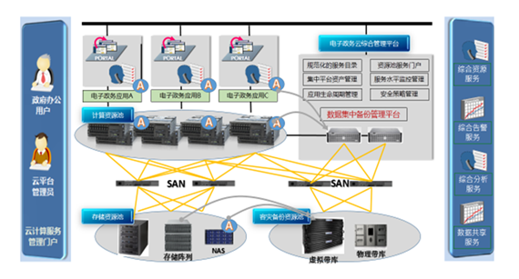

图4.5.2.1备份系统架构图

通过建设本地备份系统实现以下数据保护目标：

支持异构的生产环境：本地备份系统支持异构设备或平台、多种信息数据，随着信息系统的延续使用以及软硬件的更新，算力平台系统将会存在不同的操作平台和应用架构，本地备份系统需要支持对已存在的异构环境和未来新增的异构生产平台提供统一的保护。

易管理和易维护：本地运维系统需提供一个直观的、操作简单的图形化用户界面，缩短操作人员的学习时间，使备份工作得以轻松地设置和完成。

稳定性和高性价比：备份系统的主要作用是为业务系统提供数据保护，备份系统产品本身的稳定性和可靠性就变成了最重要的一个方面。本地备份系统需要兼容各类操作系统和应用系统，保证备份任务能够成功完成，当事故发生时，能够快速有效地恢复数据。

### 建设标准

1. 采用国产化主流产品搭建存储资源池，提供相应的适配证明;
2. 采用的产品具有本地化服务；
3. 利用数据保护系统中的内置定时备份功能实现各个业务系统数据备份的统一、集中管理；
4. 支持各种文件系统的在线备份，支持完全、增量、差分等备份类型；
5. 能够自主地设定文件备份和恢复策略，用户可以设定不同的备份策略，在数据出错时可以将数据恢复到原位置或指定位置；
6. 支持各种数据库的备份与恢复。支持全备份、增量备份、差分备份等类型。可以在不需要停止数据库上任何应用的前提下实现备份，保证不间断重要业务的使用。
7. 备份服务器对所有代理端、存储服务器的数据进行管理；
8. 用户通过WEB管理界面，在备份服务器上配置好作业信息，备份服务器将作业指令下发到代理端。
9. 代理端执行备份/恢复的作业，把数据直接存储到存储服务器中；
10. 代理端执行数据同步作业，客户端之间即可实现数据库中数据的同步处理；
11. 存储服务器根据备份服务器的池复制指令，实现在同一存储服务器上，或者不同存储服务器上存储池之间的备份数据复制。

### 建设内容

本地备份系统部署于业务专网区与互联网接入区，旁路接入生产/备份网络；

在所需备份的业务服务器中部署备份代理（虚拟机备份无需部署），将所需备份数据通过定义备份策略，统一集中备份到本地备份资源池中，并实现备份集的生命周期管理；

当算力平台中业务系统出现损坏或者数据丢失，可通过本地备份系统将备份数据还原至原机、异机中，实现数据恢复。

#### 数据备份技术选型

数据备份的关键是实现数据在生产中心和灾备中心之间的复制。根据数据复制的层次，数据复制技术的实现可以分为三种：存储系统层数据复制、网络层数据复制和主机层数据复制，其中，根据主机层中应用系统的架构，又可细分为基于应用系统的数据复制、基于数据库的数据复制以及基于逻辑卷的数据复制技术，如下图所示：

图4.5.4.1.1 数据备份方式示意图

上图所示共五种数据复制技术中，基于应用系统的数据复制技术往往需要对应用系统本身进行修改，实现应用系统对生产中心及灾备中心的双写，因此在实际场景下并不采用该方式来实现数据备份。对其余的四种数据复制技术的对比分析如下表所示：

表 4.5.4.1.1 数据复制技术对比分析

|  |  |  |  |  |
| --- | --- | --- | --- | --- |
| 复制技术  项目 | 基于存储数据的备份 | 基于虚拟化的数据备份 | 基于操作系统的数据备份 | 基于数据库的数据备份 |
| 基本原理 | 通过存储的克隆、快照技术，实现大数据量的快速数据备份和恢复 | 利用虚拟化平台的快照和克隆技术实现虚拟机和所支持应用的数据备份 | 通过结合操作系统磁盘和数据卷管理来实现数据的备份 | 利用数据库的备份接口，通常采用日志复制和归档功能，实现数据库的热备份。 |
| 平台要求 | 与存储平台有关，需要专用的存储接口和SAN网络支持 | 与虚拟化平台开放接口相关 | 通用平台和操作系统支持 | 普遍支持，与平台无关 |
| 保护性能 | 较高 | 高 | 高 | 高 |
| 资源占用 | 对生产系统存储性能有影响 | 对主机和存储资源占用低 | 对生产系统主机性能有影响 | 占用部分生产系统数据库资源 |
| 技术成熟度 | 一般，需要存储和备份软件结合 | 成熟，对开源和国产化支持一般 | 成熟 | 成熟 |
| 投入成本 | 高，兼容性成本高 | 一般，开源和国产化支持成本较高 | 一般 | 一般 |

1. **基于存储的数据备份**

现在的存储设备经过多年的发展已经十分成熟。特别是中高端产品，一般都具有先进的数据管理功能。远程数据复制功能几乎是现有中高端产品的必备功能。要实现数据的复制需要在生产中心和灾备中心都部署1套这样的存储系统，数据复制功能由存储系统实现。如果距离比较近（几十公里之内）之间的链路可由两中心的存储交换机通过光纤直接连接，如果距离在100公里内也可通过增加DWDM等设备直接进行光纤连接，超过100公里的距离则可增加存储路由器进行协议转换途径WAN或INTERNET实现连接，因此从理论上可实现无限制连接。

存储系统层的数据复制技术对于主机的操作系统是完全透明的，是对于将来增加新的操作平台，可不用增加任何复制软件的投资，即可完成实现复制。这样管理比较简单，最大程度保护了用户的投资，达到充分利用资源的目的。基于存储的复制一般都是采ATM或光纤通道做为远端的链路连接，不仅可以做到异步复制，更可以做到同步复制，使两端数据可做到实时同步的目的，保证了数据的一致性。缺点是由于基于存储是由存储硬件厂商提供的，在兼容性方面有局限性。用户要使用同一厂商的devices，给用户造成的选择面太小，成本容易提高，并且对线路带宽的要求通常也较高。对于预算充足，存储环境不是很复杂的企业来说，选择基于存储的技术比较适合。

1. **基于操作系统的数据备份**

基于操作系统的数据备份方式主要通过操作系统或者数据卷管理器来实现对数据的远程复制。这种复制技术要求本地系统和远端系统的主机是同构的，其实现方式是基于主机的数据复制，容灾方式工作在主机的卷管理器这一层，通过磁盘卷的镜像或复制，实现数据的灾备。这种方式也不需要在两边采用同样的存储设备，具有较大的灵活性，缺点是复制功能会多少占用一些主机的CPU资源，对主机的性能有一定的影响。

1. **基于数据库的数据备份**

数据库数据复制技术通常采用日志复制功能，依靠本地和远程主机间的日志归档与传递来实现两端的数据一致。这种复制技术对系统的依赖性小，有很好的兼容性。缺点是本地复制软件向远端复制的是日志文件，这需要远端应用程序重新执行和应用才能生产可用的备份数据。

本期数据备份将结合各业务应用对备份手段需求的差异，依托专业备份软件从存储、虚拟化、数据库、操作系统四个层面提供相关服务。

#### 数据备份服务部署架构

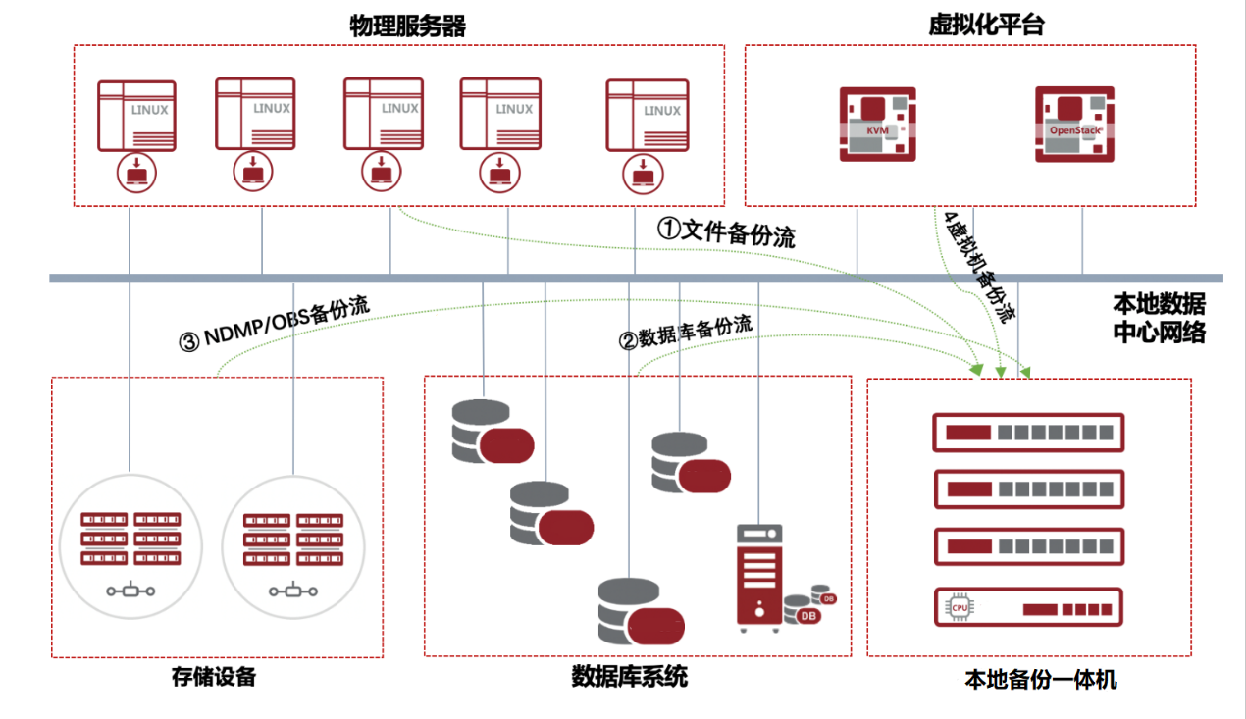

图4.5.4.2.1 数据备份架构图

将备份系统部署于用户本地数据中心，旁路接入生产/备份网络；

在所需备份的业务服务器中部署备份代理（虚拟机备份无需部署），将所需备份数据通过定义备份策略，统一集中备份到备份介质资源池中，并实现备份集的生命周期管理；

当业务系统损坏或者数据丢失，可通过备份系统平台将备份数据还原至原机、异机中，实现数据恢复。

单数据中心：本地数据快速备份保护

备份系统平台部署于用户数据中心本地

备份数据可快速本地备份，并保存在本地备份介质的存储资源池

本地备份、本地本机异机恢复

#### 数据备份服务主要功能

数据备份服务建议由专业备份厂家的备份管理软件来提供。数据备份管理软件需提供备份客户端软件和代理端软件。这些客户端需要为关键业务数据库和应用程序提供高性能的在线备份与恢复、支持通过存储网络执行备份和恢复操作，并且可以提供高级别的数据安全性和全面的系统级恢复。用户可以通过图形用户界面集中管理备份和恢复操作的各个方面，从而能够在整个应用环境中建立统一的数据防护策略，而无需考虑部署的客户端类型和数量。

数据备份服务主要功能包括：

1. **技术架构支持**

（1）备份管理软件在数据库和应用在线备份方面必须支持国产主流数据库和操作系统等，有成熟的软件模块；

（2）备份管理软件在所有平台上有具有使用完全相同的操作管理界面，管理界面友好易用，客户端和服务器端的用户界面完全支持中文菜单和帮助，要求能够支持Java图形化管理界面，提供Web 控制台；

（3）备份时间表可以按照频率周期或者日历来设置，方便用户的灵活选择；

（4）为了保障数据安全，能够支持客户传输加密和服务器端介质加密；支持各种加密算法，包括128位和256位以及早期的40位和56位加密方法；

（5）备份管理服务器自身具备连续数据保护功能，即使管理服务器出现故障，也可在瞬间恢复；

（6）支持存储服务器连接和管理备份介质，同时客户端通过SAN网络将数据备份到存储服务器连接下的备份介质（包括磁盘和磁带）；

（7）备份软件支持多种重复数据删除和备份加速功能，具有在备份客户端和备份服务器进行数据消重的功能，重复数据删除可跨越物理机和虚拟机，可通过增量备份自动合成的方式达到全备份效果；

（8）支持备份客户端预维护管理，可实现客户端在维护时间窗口自动离线，维护后自动返回在线的能力，极大提高工作效率。

1. **备份介质管理**

（1）支持通过一个向导完成对备份作业的所有配置，包括设备配置，策略配置等，对于不同的功能模块都有相应的配置向导；

（2）支持动态的多线程传输，允许多个客户端同时在同一备份服务器上进行数据备份，可以同时将多个客户端的数据保存同一磁带上，使备份设备工作效率达到最高；

（3）可记录介质有效存放地点，无须人工记录，且自动生成场外和场内的磁带清单；

（4）可控制备份作业对网络带宽的占用，以减小备份对业务运行的影响；

（5）对备份数据能够实现分级别管理，借助于存储生命周期策略，根据备份数据重要性的不同，能够在定义的时间将数据分别备份、迁移到合适的存储上，并做过期处理；

（6）支持磁盘检查点技术，可以利用磁盘上很小的缓存区快速备份系统或数据库的多个版本，增加备份数据实时性的同时，有效的防止人为的逻辑误删除等操作；

（7）支持磁盘缓存功能，将需要快速备份的文件备份到备份服务器的磁盘上，既可以按照定义磁盘容量水位线的方法对备份数据进行迁移，也可以根据配置在指定的时间将磁盘暂存数据转储到磁带上；

（8）支持存储服务器之间备份作业的负载均衡，该功能对磁盘阵列设备和磁带库都有效，以提高备份性能和备份服务器的利用率。

1. **系统优化和灵活性**

（1）支持在备份的过程中设立检查点，在大型备份作业意外中断的时候能够从检查点恢复，不必从头开始进行，减少备份时间，提升备份效率；

（2）备份软件的客户端在授权后可以对本机的备份策略、备份内容进行管理，而只有服务器端才可以对整个备份系统进行管理，并且能够由客户端发起备份作业，满足客户端随时发起备份的要求；

（3）支持基于web界面对指定用户恢复指定客户端的权限设置，可以提高核心数据的管理安全性；

1. **报告管理**

（1）备份管理软件应具备备份恢复日志，还应有生成备份恢复统计报表/图表的功能，可以将一段时间内备份恢复操作、备份设备及介质使用等详细进行详细的统计，并通过图表及表格的方式表现出来；

（2）备份管理软件可以提供业务相关的备份系统报告功能，清楚地描述各应用系统的备份状况，数据增长趋势，恢复RPO等；

（3）支持备份策略及恢复作业监控和审计功能，及时对策略的变更行为和恢复行为进行监控和审计。

表4.5.4.3.1本地备份系统服务器参考配置要求

|  |  |
| --- | --- |
| **机型** | 通用服务器硬件，机架式，配置冗余风扇 |
| **内存** | 每台服务器配置≥128GB内存 |
| **配置硬盘** | 配置≥2块960G SSD硬盘  采用2U机型时需支持≥12块硬盘，配置X块10TB SATA硬盘（X≤12块） |
| **接口配置** | 每台配置≥4个10GE接口，配置≥4个GE接口 |
| **电源** | 配置≥900W白金电源，冗余配置 |
| **操作系统** | 每台配置用于部署分布式集中式存储软件的操作系统 |
| **备份软件功能** | 配置1套备份系统软件，基于容量授权，每套授权后端可用容量XXTB。  配置备份恢复license授权无数量限制:  1.不限制受保护的服务器和PC机数量；  2.不限制被保护的数据库类型和数据库部署架构（双机、集群等）；  3.不限制操作系统备份和恢复功能；  4.不限制数量的虚拟化备份和恢复功能；  5.不限制数量的文件备份和恢复功能；  6.配置重复数据删除功能；  7.配置自动恢复容灾演练功能； |
| **文件保护** | 支持文件执行完全备份后的备份集，无需还原数据，直接通过挂载方式实现即时恢复。 |
| **重复数据删除** | 支持固定块、变长块的两种数据重删技术，在创建重删存储空间时，需要提供自适应可变长和固定数据的数据块大小选择。 |
| **数据加密** | 支持AES、Blowfish等加密算法。对于AES加密需要支持选择不同密钥长度，以便用户根据源端计算资源情况选择合适的数据加密处理。 |

## 评价基准及评价方法建议

本评价基准基于《xxx项目测试报告》及《xxx项目测试分析报告》。

### 评价方法

* 基于区间位置的评价方法

此方法适用于被评价对象的测试指标值x可能为一个区间A内某个数值的情况。

以本次测试的最低值和最高值作为区间A，计算x在区间A的位置。位置公式为：（实际测试值-最低测试值）/（最高测试值-最低测试值）。

以上公式计算值，如果值小于0，则为0，如果值大于1，则为1。

上述计算值为0-1之间，如果必要的话，可以乘以权重。

例如：

指标A，此次测试的最低值为3，最高值为10，而如果实际测试值为5，权重值为10的话，其得分=(5-3)/(10-3)*10=2.86。

*还有一种刚好相反的情况，即数值越低越好的情况，可以将上述位置公式调整为：1-（实际测试值-最低测试值）/（最高测试值-最低测试值）。

* 基于定性的评价方法

此方法适用于被评价对象的指标值为是/否的情况。

当是的时候为1，否的时候为0，如有必要的话，可以乘以权重。

公式为：得分=1/0*权重

例如：

指标A，评价标准为通过/不通过，权重分为10分，那么如果通过的话，得分为：1*10=10分，不通过的话，得分为：0*10=0分。

### 评价基准

评价基准是依据《测试报告》的数据，以最低测试结果为最低基准，最高测试结果为最高基准，并计算最高、最低结果的平均值为平均基准。其中有些基准是数据越高越好，有些是越低越好，另外有些是定性的，所以在此也列出建议评价的方法。

评价基准是基于此次测试得出的，可用于对实际产品的测试和评价的参考，测试的方法和工具参见《测试方案》和《测试报告》。

#### 服务器评价基准

| **序号** | **评价基准** | | | | | | | | | **建议评价方法** |
| --- | --- | --- | --- | --- | --- | --- | --- | --- | --- | --- |
| **评价对象** | **评价类别** | **评价项** | | | **测试工具** | **最低基准值** | **最高基准值** | **平均基准值** |
| 1 | 服务器 | CPU | 整型性能 | 单线程 |  | SPEC CPU | 11.5 | 25.7 | 18.6 | 基于区间位置的评价方法 |
| 2 | 满线程 |  | 126 | 1320 | 723 | 基于区间位置的评价方法 |
| 3 | 浮点性能 | 单线程 |  | 10.3 | 20.3 | 15.3 | 基于区间位置的评价方法 |
| 4 | 满线程 |  | 92.2 | 1030 | 561.1 | 基于区间位置的评价方法 |
| 5 | 基本系统调用的性能 | Shell命令启动时间(sh proc) |  |  | LMbench | 954.67 | 5190.33 | 3072.5 | 基于区间位置的评价方法 |
| 6 | 系统信号处理时间(sig hndl) |  |  | 1.01 | 2.06 | 1.535 | 基于区间位置的评价方法 |
| 7 | 2p/16K的上下文切换时间(2p/16K ctxsw) |  |  | 1.76 | 5.66 | 3.71 | 基于区间位置的评价方法 |
| 8 | 16p/64K的上下文切换时间(16p/64K ctxsw) |  |  | 2.09 | 8.54 | 5.315 | 基于区间位置的评价方法 |
| 9 | 0K文件创建时间 |  |  | 8.27 | 32.23 | 20.25 | 基于区间位置的评价方法 |
| 10 | 10K文件创建时间 |  |  | 18.3 | 52.4 | 35.35 | 基于区间位置的评价方法 |
| 11 | 0K文件删除时间 |  |  | 6.67 | 36.07 | 21.37 | 基于区间位置的评价方法 |
| 12 | 10K文件删除时间 |  |  | 10.57 | 38.57 | 24.57 | 基于区间位置的评价方法 |
| 13 | 内存 | 内存读写性能测试（单线程） | 速率（Rate(Mb/s)） | Copy | Stream | 5692.2 | 14011.42 | 9851.81 | 基于区间位置的评价方法 |
| 14 | Scale | 6545.06 | 14057.2 | 10301.13 | 基于区间位置的评价方法 |
| 15 | Add | 6973.97 | 13723.66 | 10348.815 | 基于区间位置的评价方法 |
| 16 | Triad | 6831.11 | 13695.68 | 10263.395 | 基于区间位置的评价方法 |
| 17 | 平均时间（Avg time(s)） | Copy | 0.0133 | 0.0626 | 0.03795 | 基于区间位置的评价方法 |
| 18 | Scale | 0.0111 | 0.0612 | 0.03615 | 基于区间位置的评价方法 |
| 19 | Add | 0.0163 | 0.0968 | 0.05655 | 基于区间位置的评价方法 |
| 20 | Triad | 0.0163 | 0.0984 | 0.05735 | 基于区间位置的评价方法 |
| 21 | 最小时间（Min time(s)） | Copy | 0.0121 | 0.0625 | 0.0373 | 基于区间位置的评价方法 |
| 22 | Scale | 0.0105 | 0.061 | 0.03575 | 基于区间位置的评价方法 |
| 23 | Add | 0.0148 | 0.0931 | 0.05395 | 基于区间位置的评价方法 |
| 24 | Triad | 0.0151 | 0.0944 | 0.05475 | 基于区间位置的评价方法 |
| 25 | 最大时间（Max time(s)） | Copy | 0.0183 | 0.083 | 0.05065 | 基于区间位置的评价方法 |
| 26 | Scale | 0.0138 | 0.0673 | 0.04055 | 基于区间位置的评价方法 |
| 27 | Add | 0.0211 | 0.1026 | 0.06185 | 基于区间位置的评价方法 |
| 28 | Triad | 0.0195 | 0.1296 | 0.07455 | 基于区间位置的评价方法 |
| 29 | 内存读写性能测试（满线程） | 速率（Rate(Mb/s)） | Copy | 7779.677 | 81737.6133 | 44758.64515 | 基于区间位置的评价方法 |
| 30 | Scale | 7476.0504 | 74134.47 | 40805.2602 | 基于区间位置的评价方法 |
| 31 | Add | 7612.2954 | 78621.5133 | 43116.90435 | 基于区间位置的评价方法 |
| 32 | Triad | 7921.3577 | 77852.9167 | 42887.1372 | 基于区间位置的评价方法 |
| 33 | 平均时间（Avg time(s)） | Copy | 0.0047 | 0.0141 | 0.0094 | 基于区间位置的评价方法 |
| 34 | Scale | 0.005 | 0.0142 | 0.0096 | 基于区间位置的评价方法 |
| 35 | Add | 0.007 | 0.0204 | 0.0137 | 基于区间位置的评价方法 |
| 36 | Triad | 0.0077 | 0.0203 | 0.014 | 基于区间位置的评价方法 |
| 37 | 最小时间（Min time(s)） | Copy | 0.0045 | 0.0101 | 0.0073 | 基于区间位置的评价方法 |
| 38 | Scale | 0.0048 | 0.0111 | 0.00795 | 基于区间位置的评价方法 |
| 39 | Add | 0.0067 | 0.0158 | 0.01125 | 基于区间位置的评价方法 |
| 40 | Triad | 0.0075 | 0.016 | 0.01175 | 基于区间位置的评价方法 |
| 41 | 最大时间（Max time(s)） | Copy | 0.0052 | 0.0181 | 0.01165 | 基于区间位置的评价方法 |
| 42 | Scale | 0.0055 | 0.0179 | 0.0117 | 基于区间位置的评价方法 |
| 43 | Add | 0.0075 | 0.0278 | 0.01765 | 基于区间位置的评价方法 |
| 44 | Triad | 0.0084 | 0.0271 | 0.01775 | 基于区间位置的评价方法 |
| 45 | USB | USB接口存储设备读写性能 | read速度mb/s |  | 命令测试（DD） | 128.8 | 133 | 130.9 | 基于区间位置的评价方法 |
| 46 | write速度mb/s |  | 13 | 18.58 | 15.79 | 基于区间位置的评价方法 |
| 48 |  |  |  | records sizes (Kb) |  | 466016.7 | 1514372.333 | 990194.5165 | 基于区间位置的评价方法 |
| 49 | write (Kb/s) | 456539.7 | 1479035.667 | 967787.6835 | 基于区间位置的评价方法 |
| 50 | rewrite (Kb/s) | 1237596 | 4201077.667 | 2719336.834 | 基于区间位置的评价方法 |
| 51 | read (Kb/s) | 1190756 | 3746954.333 | 2468855.167 | 基于区间位置的评价方法 |
| 52 | reread (Kb/s) | 1212640 | 4189823.667 | 2701231.834 | 基于区间位置的评价方法 |
| 53 | random read (Kb/s) | 466809.3 | 1377620.333 | 922214.8165 | 基于区间位置的评价方法 |
| 55 |  | records sizes (Kb) | 450598.7 | 1236476.333 | 843537.5165 | 基于区间位置的评价方法 |
| 56 | write (Kb/s) | 445620 | 1238715 | 842167.5 | 基于区间位置的评价方法 |
| 57 | rewrite (Kb/s) | 738700.7 | 3208075 | 1973387.85 | 基于区间位置的评价方法 |
| 58 | read (Kb/s) | 434665.7 | 1934775.667 | 1184720.684 | 基于区间位置的评价方法 |
| 59 | reread (Kb/s) | 815239.3 | 3237024.667 | 2026131.984 | 基于区间位置的评价方法 |
| 60 | random read (Kb/s) | 450988.7 | 1140243.667 | 795616.1835 | 基于区间位置的评价方法 |
| 62 |  | records sizes (Kb) | 442885.33 | 1033051.333 | 737968.3315 | 基于区间位置的评价方法 |
| 63 | write (Kb/s) | 437328.33 | 1028830.333 | 733079.3315 | 基于区间位置的评价方法 |
| 64 | rewrite (Kb/s) | 258976 | 795628.6667 | 527302.3334 | 基于区间位置的评价方法 |
| 65 | read (Kb/s) | 259585.33 | 782000.6667 | 520792.9984 | 基于区间位置的评价方法 |
| 66 | reread (Kb/s) | 275488.67 | 941405.3333 | 608447.0017 | 基于区间位置的评价方法 |
| 67 | random read (Kb/s) | 443697.67 | 645154.6667 | 544426.1684 | 基于区间位置的评价方法 |
| 69 |  |  |  | IOPS |  | 107770 | 17156.33 | 62463.165 | 基于区间位置的评价方法 |
| 70 | 带宽（Mb/s) | 8.383333 | 52.63 | 30.5066665 | 基于区间位置的评价方法 |
| 71 | 响应时间（usec) | 147.9167 | 929.8067 | 538.8617 | 基于区间位置的评价方法 |
| 73 |  | IOPS | 335.6667 | 1272 | 803.83335 | 基于区间位置的评价方法 |
| 74 | 带宽（Mb/s) | 336.12 | 1272.033 | 804.0765 | 基于区间位置的评价方法 |
| 75 | 响应时间（usec) | 4267.837 | 47576.67 | 25922.2535 | 基于区间位置的评价方法 |
| 77 |  | IOPS | 2421.333 | 124425.7 | 63423.5165 | 基于区间位置的评价方法 |
| 78 | 带宽（Mb/s) | 1.186667 | 60.76 | 30.9733335 | 基于区间位置的评价方法 |
| 79 | 响应时间（usec) | 128.1267 | 6594.79 | 3361.45835 | 基于区间位置的评价方法 |
| 81 |  | IOPS | 416.3333 | 6185 | 3300.66665 | 基于区间位置的评价方法 |
| 82 | 带宽（Mb/s) | 416.7733 | 6185.65 | 3301.21165 | 基于区间位置的评价方法 |
| 83 | 响应时间（usec) | 2584.897 | 38366.67 | 20475.7835 | 基于区间位置的评价方法 |
| 84 | 操作系统 | 操作系统综合性能 | 单线程 |  | Unixbench | 503.9 | 1562.533 | 1033.2165 | 基于区间位置的评价方法 |
| 85 | 满线程 |  | 1958.2 | 10071.27 | 6014.735 | 基于区间位置的评价方法 |
| 86 | JAVA虚拟机 | JAVA虚拟机 | ops/m（base值） | compiler | SPEC JVM 2008 | 241.17 | 5040.95 | 2641.06 | 基于区间位置的评价方法 |
| 87 | compress | 252.51 | 4562.01 | 2407.26 | 基于区间位置的评价方法 |
| 88 | crypto | 512.19 | 6039.61 | 3275.9 | 基于区间位置的评价方法 |
| 89 | derby | 196.62 | 4224.73 | 2210.675 | 基于区间位置的评价方法 |
| 90 | mpegaudio | 260.13 | 1622.04 | 941.085 | 基于区间位置的评价方法 |
| 91 | scimark.large | 56.37 | 447.85 | 252.11 | 基于区间位置的评价方法 |
| 92 | scimark.small | 165.61 | 5713.2 | 2939.405 | 基于区间位置的评价方法 |
| 93 | serial | 110.66 | 1986.21 | 1048.435 | 基于区间位置的评价方法 |
| 94 | startup | 11.62 | 22.27 | 16.945 | 基于区间位置的评价方法 |
| 95 | sunflow | 77.76 | 1387.63 | 732.695 | 基于区间位置的评价方法 |
| 96 | xml | 395.66 | 4156.4 | 2276.03 | 基于区间位置的评价方法 |
| 97 | Noncompliant composite result | 144.86 | 1794.46 | 969.66 | 基于区间位置的评价方法 |
| 98 | ops/m（peak值） | compiler | 233.63 | 5269.92 | 2751.775 | 基于区间位置的评价方法 |
| 99 | compress | 249.36 | 4596.85 | 2423.105 | 基于区间位置的评价方法 |
| 100 | crypto | 516.26 | 5916.4 | 3216.33 | 基于区间位置的评价方法 |
| 101 | derby | 192.47 | 4126.51 | 2159.49 | 基于区间位置的评价方法 |
| 102 | mpegaudio | 260.75 | 1289.22 | 774.985 | 基于区间位置的评价方法 |
| 103 | scimark.large | 58.14 | 447.33 | 252.735 | 基于区间位置的评价方法 |
| 104 | scimark.small | 162.69 | 5957.77 | 3060.23 | 基于区间位置的评价方法 |
| 105 | serial | 114.2 | 1665.16 | 889.68 | 基于区间位置的评价方法 |
| 106 | startup | 10.95 | 22.42 | 16.685 | 基于区间位置的评价方法 |
| 107 | sunflow | 78.64 | 1403.24 | 740.94 | 基于区间位置的评价方法 |
| 108 | xml | 389.62 | 4130.67 | 2260.145 | 基于区间位置的评价方法 |
| 109 | Noncompliant composite result | 143.88 | 1710.03 | 926.955 | 基于区间位置的评价方法 |
| 110 | 网络 | 网络性能 | TCP传输速度 | Local Socket Send（bytes） | Netperf | 16384 | 16384 | 16384 | 基于区间位置的评价方法 |
| 111 | Remote Size Recv（bytes） | 131072 | 131072 | 131072 | 基于区间位置的评价方法 |
| 112 | Request Siz（bytes） | 1 | 1 | 1 | 基于区间位置的评价方法 |
| 113 | Resp.Size（bytes） | 1 | 1 | 1 | 基于区间位置的评价方法 |
| 114 | Elapsed Time(secs.) | 120 | 120 | 120 | 基于区间位置的评价方法 |
| 115 | Trans.Rate（per sec） | 20883.15 | 34426.83 | 27654.99 | 基于区间位置的评价方法 |
| 116 | TCP吞吐率 | 吞吐量Throughput (10^6bits/sec) | 4941.417 | 19490.52 | 12215.9685 | 基于区间位置的评价方法 |
| 117 | UDP传输速度 | Local Socket Send | 2097152 | 2097152 | 2097152 | 基于区间位置的评价方法 |
| 118 | Remote Size Recv（bytes） | 2097152 | 2097152 | 2097152 | 基于区间位置的评价方法 |
| 119 | Request Size（bytes） | 1 | 1 | 1 | 基于区间位置的评价方法 |
| 120 | Resp. Size | 1 | 1 | 1 | 基于区间位置的评价方法 |
| 121 | Elapsed Time | 120 | 120 | 120 | 基于区间位置的评价方法 |
| 122 | Trans.Rate | 28908.09 | 35187.79 | 32047.94 | 基于区间位置的评价方法 |
| 123 | UDP吞吐率 | Socket Size (bytes) | 2097152 | 2097152 | 2097152 | 基于区间位置的评价方法 |
| 124 | Message Size(bytes) | 65507 | 65507 | 65507 | 基于区间位置的评价方法 |
| 125 | Elapsed Time (secs.) | 60 | 60 | 60 | 基于区间位置的评价方法 |
| 126 | Messages（Okay） | 1074781 | 2111240 | 1593010.5 | 基于区间位置的评价方法 |
| 127 | Messages（Errors） | 0 | 0 | 0 | 基于区间位置的评价方法 |
| 128 | Throughput(10^6bits/sec) | 9387.413 | 18440.11 | 13913.7615 | 基于区间位置的评价方法 |

# 算力平台运行维护体系建设

## 云运维体系设计要求

运行保障服务是指通过建立统一的运行服务体系，制定服务标准和规范，为用户提供满足需求、响应及时、安全可靠的运行保障服务。

统一运维管理的架构如下图所示。

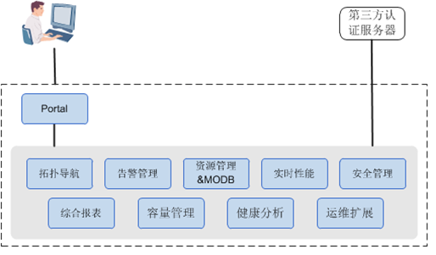

图5.1.1统一运维管理架构图

说明如下：

拓扑导航：提供拓扑视图呈现，方便维护人员或监控人员从拓扑的方式了解数据中心的运行情况。

云服务提供商运维体系设计具体要求如下：

1、明确成为XX云算力平台服务提供机构的条件，包括服务提供机构资质和服务人员资格管理体系，明确服务人员的上岗资格，不断提高专业技术服务能力。

2、设计完备的服务交付管理流程，设计日常服务管理制度，设计服务开通、计费、关闭等服务环节的协议和操作细则，明确服务提供机构和使用部门的权利和责任。

3、设计统一的运行服务保障体系，建立统一服务电话、信息系统和服务窗口构成支撑平台，以及故障响应流程、日常巡检、服务质量监督和服务质量报告制度，实现对服务全生命周期的精细化管理，持续改进服务质量。

## 云运维体系建设内容

## 运维服务团队

需提供素质高、专业性强、经验丰富、稳定的运维团队，主要负责整个算力平台的运维工作，包括算力平台的故障受理、处理、跟踪、结果汇报工作。运维团队的服务要求包括但不限于以下内容：

1. 服务时间：提供7*24不间断技术服务支持时间。
2. 故障响应时间：提供统一的专线呼叫中心callcenter服务，请求响应时间小于5分钟。要求呼叫中心服务能够保留用户保障记录至少一个月时间以便事后能够追溯，并能够根据要求将相应运维记录定期同步到管理控平台或者有系统帐号分配给广州市政务服务数据管理局方便登陆查看。

## 运维服务

算力平台涉及网络、服务器、存储等技术，涉及国产的操作系统，所以云服务提供商需安排受过专业培训的技术人员对算力平台进行日常维护及例行巡检。

运维主要内容：

* 硬件基础设施维护：硬件的基础维护、巡检 ，及时处理故障；
* 算力平台运维管理：对相关运维、服务做任务工单派发，协调，指导及考核；
* 运维专家团队组建：对整体运维工作进行把控及技术支撑。
* 管理考核机制设立：由各领导小组、指导组、专家组进行指导、统管、考核。

保持算力平台的机房清洁干净，防尘防潮，防止虫鼠进入。

对机房环境监控告警进行处理，及时发现机房温度、湿度等异常现象，并及时处理；对机房能源供应进行巡检，对相应告警进行处理，保证机房的供电稳定。

参照相关产品运维手册中的内容定期对设备进行例行检查和测试，并记录检查结果。

定期更改用于系统管理、设备维护和业务操作的用户名和口令，并只向特定相关人员发放。

严禁向设备维护终端系统装入业务无关软件，严禁用设备维护终端玩游戏。维护终端主机应该定期杀毒。

调整线缆一定要慎重，调整前要作标记，以防误接。

对设备硬件进行操作时必须戴防静电手套或手腕。

对设备进行复位、改动业务数据之前一定会做好备份工作。

在对设备版本进行升级前，需经过算力平台运维管理组、协调组评审通过后，且经过协调组通知有关单位反馈同意后，方可实施。

## 机房运维

机房维护：主要由机房维护人员负责机房人员及设备出入、配套设施等相关运维事宜，其他成员做相关配合工作。

具体内容包括但不限于以下几点：

1. **门禁管理**

对机房门禁系统进行管理，检查记录门禁工作是否正常；

对机房门禁卡的管理。

1. **机房出入管理**

对机房的出入做好相关登记与检查；

做好相关安全、保密工作。

1. **机房管理制度和资料管理**

制定机房进出、施工等相关制度，配合管理部门制定机房相关规定；

对机房相关资料进行管理。

1. **机房设备管理**

对机房的设备出入进行检查、记录；

对机房的相关工具、公用物件进行管理；

对设备的安装规范进行审核；

对设备的安装进行检查与指导。

1. **机房和机房内设备、基础设施的管理**

包括相应的巡检、维护、测试、清洁、勘察等；

1. **作业申请**

对作业申请进行管理。

1. **作业规范**

对机房、机房内设备的作业规范进行管理。

1. **作业记录**

对机房、机房内设备的作业进行记录。

1. **作业管理**

对机房、机房内设备的作业进行管理。

1. **用电管理**

对机房、机房内设备的用电情况进行审核、管理；

对机房、机房内设备的用电安全做相应的规范、指导及管理；

1. **机房空间规划**

对机房空间、机架的使用进行规划。

1. **机房空间申请**

对机房空间使用的申请进行管理。

1. **机房定期环境清洁**

保持机房清洁，设备、备件应整齐放在指定的机柜或备件柜上，不得擅自放在其他机柜、及走道上，所有运行设备必须上架；

定期清洁机房环境。

1. **机房环境标准**

对机房环境标准进行具体规定、管理。

1. **机房消防管理**

对机房消防设施进行检查、管理；

对机房消防应急预案做相应编制。

1. **防雷、防静电、防磁等管理**

机房应采取必要的防磁、防静电、防雷击措施，保证相关设备的完好性；

定期对机房防雷、防静电、防磁设施进行检查及记录。

1. **线路敷设管理**

线缆敷设的规范制定；

线缆敷设的作业管理。

1. **地线、电阻管理**

对机房接地设备进行检查，管理；

对机房接地电阻做定期检查记录。

## 设备运维

硬件基础设施维护：主要由服务器维护人员、存储维护人员、网络维护人员负责相关运维事宜，其他成员做相关配合工作。

具体内容包括但不限于以下几点：

1. **现场维护**

对设备进出进行检查、登记、管理；

对设备存放、堆放进行指导、管理；

对设备安装、上电、更换零件等作业进行记录、指导、管理；

对设备的备件进行记录、管理；

对设备定期清洁；

对设备现场其他相关事宜进行指导、管理；

对设备编号、标签进行登记、管理；

对设备软件的预装进行管理；

对设备发放、回收、报废等进行记录、指导、管理。

1. **日常维护**

对设备运行情况做日常巡检；

对设备故障进行记录、申报；

对相关信息做好保密工作；

对规模突发故障(应急预案)进行制定和实施；

对重点服务对象的设备服务状态进行重度监控与管理；

对设备的更换、软件安装、软件升级、补丁安装等做相应的评估、审核、记录、指导、管理；

1. **网络测试**

对现网定期进行网络测试，并进行记录、管理；

对新入网设备的入网方案进行评估、审核，并提供相应的网络测试指导、管理；

对网络故障时提供相应得网络测试指导、管理。

1. **网络申请、审计**

对网络资源的申请，做相应得记录、指导、管理；

对网络资源的申请进行评估、审核；

对网络资源的使用进行审计、记录、管理；

对相关日志做审计、管理。

1. **网络的规划及优化**

对网络资源使用进行分析；

对网络资源使用进行规划；

提出网络优化的申请，对申请进行评估审核；

提供网络优化方案或参考；

根据评估确认后的网络优化方案进行优化作业的实施。

1. **病毒防护**

对设备、系统病毒防护进行管理；

定期检查病毒库的更新；

对病毒防护出现异常进行预处理、申报、记录、管理。

1. **设备维修**

对设备维修相关制度进行制定、管理；

对设备维修作业等做相应的记录、管理；

对数据备份进行实施、记录、管理；

对维修效果做确认；

定期清洁相关设备；

对设备的软件安装做记录、指导、管理。

### 算力运维

算力资源运维：主要由算力平台维护人员、算力平台资源管理员、算力平台安全管理人员负责相关运维事宜，其他成员做相关配合工作。

具体内容包括但不限于以下几点：

1. **算力资源池运维**

对资源池平台进行管理、维护；

对系统的维护及故障处理；

对资源池平台进行巡检、保障平台正常运行；

对资源池系统及数据库进行备份，并对备份可用性进行管理；

对资源池平台进行应急方案的编制、演练、进行模拟故障恢复演练；

对资源池平台HA可用性进行管理；

对资源池平台内虚拟机使用、虚拟软件等进行管理、维护；

协助处理资源池设备的各类故障；

对资源池平台数据库故障进行诊断、处理；

对资源池平台数据库性能进行优化；

对资源池平台的安全性进行定期检查、记录、管理。

1. **管理理平台运维**

对管理理平台的管理、维护；

对管理理平台系统、数据库、双机、备份、中间件等相关软件进行巡检；

对管理理平台系统及数据库进行备份，并对备份可用性进行管理；

对管理理平台进行应急方案的编制、演练、进行模拟故障恢复演练；

对管理理平台接口进行巡检、维护；

对管理理平台数据库故障进行诊断、处理；

对管理理平台数据库性能进行优化；

对管理理平台的安全性进行定期检查、记录、管理。

1. **客户业务开通保障**

对资源池各类资源(服务器、存储等)物理机/虚拟机云资源管理及数据进行管理；

对客户端资源分配回收进行管理；

对客户端整体性能进行分析、优化、管理，同时提供相应报表；

对相关资料及信息进行管理；

对客户端资产信息进行定期盘点、审计；

协助业务需求部门，保障客户自主服务的业务开通；对非自主服务情况下的业务开通提供支撑，并协调相关资源；

保障系统的正常运行。

### 热线(服务台)及监控

客户服务与监控：主要由热线(服务台)人员、7*24监控组负责相关运维事宜，其他成员做相关配合工作。

具体内容包括但不限于以下内容：

1. **热线(服务台)：**

提供7*24小时的电话热线支持服务，其中：

周一至周五(非节假日)8:30~17:00提供电话直线支持服务；

其他时间段则由专人通过指定移动电话提供支持服务；

承担服务台职责，对用户保障和请求进行一线的受理，包括：记录、初步支持、派单、申报运维管理组；

对用户咨询类事宜进行初步支撑，并做好相应的记录及申报工作。

1. **监控台：**

对算力平台软硬件进行日常监控和告警管理。

# 

# 应急保障建设

云服务提供商在统一开展应急通信保障工作的基础上，应做到防患于未然，确保发生突发事件时网络运行的稳定与安全，保证对网络的影响降到最低程度，确保通信网络安全畅通，应对突发事件分级并制定相关应急预案。

突发事件应急预案设计原则：

1. **遵守国家和相关规定**

所有应急通信保障工作首先将符合国家相关法律法规和条例的规定，做到依法办事，遵守云服务提供商相关条例。

1. **以人为本，生命至上**

在实施应急通信保障的过程中把保证人的生命安全作为首要任务，最大限度减少灾害事故对生命的威胁和危害。在突发事件可能威胁到人的生命安全时，须服从安全保卫部门的指挥，危险消除后再进行应急抢险等工作。

1. **财产损失最小化**

在保证人员生命安全的前提下，须采取有效的措施保护财产安全，确保财产损失最小化。

1. **统一领导，统一指挥**

根据事件响应级别，在应急通信领导小组的统一领导下，在应急通信工作办公室的统一指挥下，应急通信保障队伍实施应急处置工作。

1. **加强协调配合，确保快速反应**

建立应急通信保障的快速反应机制，保证人力、物力、财力的储备，一旦需要，确保发现、报告、指挥、处置等环节的紧密衔接，确保相关单位的密切协作、快速反应。

1. **坚持平战结合，充分利用现有资源**

做好应对突发事件的思想准备、预案准备和工作准备，抓好应急通信保障演练工作，做到常备不懈，平战结合。

在云主管部门的领导下，积极参与响应，作好应急准备、应急监测、应急预案及应急处置工作。

## 应急保障场景

当算力平台系统或基础设施环境发生突然的、影响面广、涉及范围大的紧急故障，对系统数据安全与服务质量造成严重后果的系统或设备事故，应按应急响应流程进行处置。按事故的影响范围的考虑，分别按以下 6 个方面的设施及系统应采取相应的应急保障措施：

1. **机房电力故障应急保障**

机房电力系统若出现紧急故障，提供不低于以下内容的保障：

电力供应：市电由变电站引入机楼，每个机架均由 UPS 引入供电。

发电机：并且配备了变压器和柴油发电机，保证电力的供应。

UPS 能力：采用N+1的冗余备份UPS系统。

电池能力：UPS 电池在满负载情况下可支撑 15 分钟。

若出现市电中断的情况，机柜供电马上能够无缝切换到机房内的 UPS 电源供电, 整个过程不会对设备正常运行造成影响。

1. **光纤链路故障应急保障**

机房连接到业务专网相应区域的核心层，使用 8 芯裸光纤和万兆网络进行互联，与现有专网统一组网。

光纤链路若当其中一对（2 芯）光纤故障时，通过此线路的数据包会短暂的丢包，但很快经过网络的冗余路由，网络恢复。

若光纤链路故障，可以启用备用的光纤。

**算力平台网络层故障应急保障**

算力平台内计算节点服务器的每个网络至少提供两个网卡进行，分别连接到不同的汇聚交换设备，若服务器的其中一网卡出现断开，网络不会中断。

1. **光纤交换机故障应急保障**

充分考虑未来算力平台承载大量的虚拟机以及数据库系统，SAN 存储网络的存储交换机应采用冗余设计，防止单个交换机失效，交换机和 SAN 存储交叉互联，起到链路冗余的作用。

1. **云控制器故障应急保障**

云中部署云控制器的双机热备模式，并且云控制服务器出现故障时，虚拟机的访问和管理并不受影响。

1. **存储故障应急保障**

存储系统采用多控制器、多路径的设计方式。不同控制器通过多条链路连接到存储交换机上，保障存储网络不存在任何单点故障。同时在本地提供备份存储节点，当生产存储节点出现问题时，要求备份存储节点立即接管业务确保不会造成业务数据丢失。

## 流程原则

* 责任人原则

明确应急响应工作的组织机构，保证各项工作责任到人，应急响应领导小组统一负责重大应急事件的组织和指挥工作。

* 分级处置原则

明确重大事件的等级范围、划分依据，制定相应的应急响应流程，确保处置的有效、准确。

* 有效防备原则

建立重大事件的预案制度。完善重大事件监控和管理机制，积极采取有针对性的应急准备，防备重大事件的恶化。

## 应急保障组织

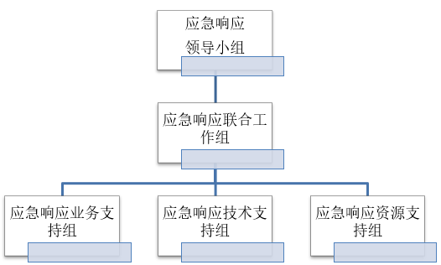

图6.3.1应急保障组织架构

针对应急保障小组成员岗位职责如表所示：

表6.3.1应急保障职责表

| 岗位职责 | 职责 |
| --- | --- |
| 应急响应领导小组 | 负责审核和批准重大事件应急响应总体规划、重大事件报告。  负责统筹规划重大事件应急基础设施建设。  授权应急响应联合工作组启动特定应急预案。 |
| 应急响应联合工作组 | 组建、完善应急响应体系。  定期组织信息系统的风险评估和整改。  定期组织应急预案的演练。  制定重大事件报告。  负责重大事件特定系统应急预案的启动和停止。 |
| 应急响应资源支持组 | 负责应急行动的资源保障工作，包括车辆安排、人员安排等。 |
| 应急响应业务支持组 | 负责制订业务系统应急预案。  负责评估重大事件对业务工作所造成的影响。  从业务角度，为领导小组及联合工作组决策提供信息和建议。  根据应急响应工作的需要，采取相应的应急处置措施。  编写应急响应业务工作报告。 |
| 应急响应技术支持组 | 负责制订系统技术应急预案。  从技术角度，为领导小组及联合工作组提供信息和建议。  根据应急响应工作的需要，组织施行技术处置措施。  编写应急响应技术工作报告。 |

## 应急管理流程

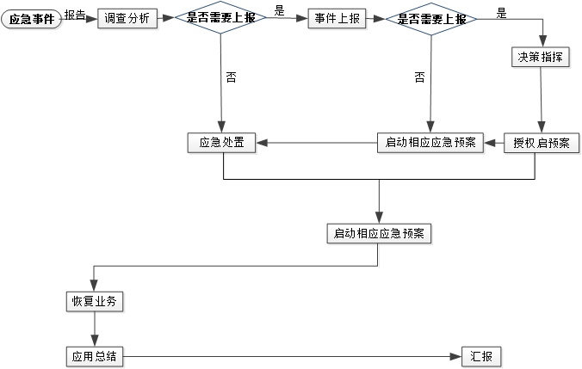

图6.4.1应急管理流程图

流程说明：

* 先期处置

接到重大事件报告后，应急响应技术组立即采取防止事态扩大的临时应对措施。同时，获取重大事件证据，备份相关系统日志与审计记录等。

* 启动预案

根据重大事件的等级，分别由应急支持小组，应急响应联合工作组，领导组进行决策启动或授权启动应急预案。

* 应急处置

处置过程中，如果发现应急处置措施确实存在缺陷，根据重大事件的等级，分别由应急支持小组、应急响应联合工作组或领导组决定是否变更和如何进行调整应急措施。

应急处置中，如果因事态变化而造成重大事件等级变化，处置决策全跟随升级或降级，各应急响应组按照新的重大事件等级进行处置。

应急处置结束后，各应急响应支持组要继续监控信息系统的运行状况，直至确定可持续正常运行为止。

* 应急结束

重大事件经应急处置并得到有效控制后，根据重大事件等级由响应的管理层批准执行。

* 后期处置

在应急结束后，应急响应技术支持组和应急响应业务支持组要迅速采取措施，组织实施信息系统重建，恢复系统正常运行。

应急工作结束后，各应急响应支持组向应急响应联合工作组提交应急工作总结报告，由应急响应联合工作组进行汇总，并向领导小组汇报。

# 项目管理

## 项目实施进度

### 项目建设周期

本次xxx项目建设定位为实验阶段，服务采购期为2年，期间不断优化服务，完善机制，为后续XX云云正式上线运营提供借鉴和依据。

### 项目实施计划

整个建设周期分为咨询服务、前期建设和总结提升验收三个阶段。主要建设任务及安排如下：

1. **咨询服务阶段：2020年8月至2020年11月**

开展xxx项目建设咨询服务工作，完成用户需求调研、XX云云相关产品调研、综合测试方案拟制、测试环境搭建、组织综合测试、可行性研究报告及XX云云建设方案编制等工作，同步提供XX云云基础环境，并组织完成专家评审，经局建设领导小组审批后，上报可行性研究报告及XX云云建设方案。

1. **前期建设阶段：2021年第一季度前完成项目建设**

完成XX云项目市委领导小组和市府审批，并做好邀请招标的相关准备工作，并依托公共资源交易中心，完成邀请招标采购工作，按照招标文件要求，正式完成xxx项目项目建设。

1. **总结提升验收阶段：2021年上半年完成项目验收**

组织专家进行项目评审和验收，进行项目总结。

## 组织机构和人员培训

### 领导和管理机构

该项目在市XX云建设领导小组统一领导下，在XX云建设领导小组办公室科学指导下，由市政数局XX云建设领导小组及其办公室具体负责实施。

### 运维管理体系

整个算力平台在运维维护方面主要分为硬件设备、算力平台、管理控平台后端、管理控平台前端、业务应用几个层面，维护工作从以下几个层面进行：

硬件设备：作为底层的基础设施，主要包括网络系统设备、主机系统、存储/备份系统、终端系统、安全系统等相关硬件设备，维护责任单位为云服务提供商，维护责任单位要求完成相关硬件设备的监视、日常维护和维修保障等工作。

算力平台：主要包括数据库资源服务、中间件资源服务及其他资源服务，维护责任单位为云服务提供商，维护责任单位要求完成相关系统的设计、集成、维护及改进等工作。

管理控平台后端：主要包括服务层及资源层。服务层实现对资源的统一管理，进而以资源生命周期管理为核心，实现对资源的申请、变更、调度、收回的全流程管理。资源层将从源头对整体资源情况进行动态监控，实现对总体资源使用情况的实时掌握；服务管理根据资源使用的情况，对资源调用任务进行灵活的调度与分配，从而实现整体资源负载的均衡管理。服务层及资源层将由服务提供商统筹建设，维护责任单位为服务提供商。

管理控平台前端：主要包括自服务门户、管理门户及业务运行层，通过业务运行层与服务层的对接，实现对资源池的资源监控、任务调度及服务质量考核；并结合资源使用的审计情况，对相关用户的资源调用情况进行考核，对用户进行分级管理，规范用户的资源使用流程及行为；从资源的使用情况出发，对相关资源质量进行评估，针对资源质量存在的问题，及时进行调整和优化。自服务门户、管理门户及业务运行层将由信息化主管部门统一建设，维护责任单位为信息化主管部门。

业务应用：业务应用的使用者为各用户单位。

维护责任单位除了由服务提供商以外，后面由算力平台相关的支撑单位及厂家提供相关技术支撑。

根据运维管理相关规范，利用专业系统和管理手段提供网络资源管理、运维保障管理、安全监控管理等，确保业务专网区整体稳定运行。规章制度及标准规范是指导各级党政机关进行业务专网区建设和运行的标准文件集合，主要包括网络系统、安全系统、应用系统、信息资源等标准规范和各类规章制度等。

运维组织架构如下图所示：



图7.2.2.1算力平台运维组织架构图

算力平台IaaS服务的运维管理事项涉及三类单位：云服务使用部门、云服务供应商和云服务监管部门。针各单位的运维管理要求如下：

1. **云服务使用部门：**
2. 负责管理服务商为其分配的用户账号（包括二级账号）及密码；
3. 负责管理服务商为其分配的云区域的资源的管理、分配、调度、回收等工作；
4. **云服务供应商：**
5. 负责通过管理控平台、管理软件等工具对计算资源池、存储资源池及网络资源池等资源以及算力平台管理平台本身的状态、性能和故障告警信息进行监控等；
6. 负责算力平台日常维护，制定日常作业计划并严格执行；
7. 根据资源申请工单处理交付，负责IaaS层资源调度、开通、回收等工作；
8. 负责IaaS层资源优化、升级、扩容等工作；
9. 负责IaaS层资源动态监控管理、故障处理等工作；
10. **云服务监管部门：**
11. 负责计算资源、存储资源以及网络资源的技术标准、管理规范的制定；
12. 负责IaaS层资源能力规划及管理、资源运行分析等；
13. 负责IaaS层资源申请工单汇总。

### 人员培训方案

#### 安全培训

由于本项目是一个庞大的基础网络设施建设工程，投资大，建设、实施、推广周期长，在项目建设过程还有运行期间将有可能出现各种信息安全风险，需要对整个项目的实施和运行维护人员进行网络安全培训，网络安全培训分三类：信息安全意识培训、信息安全技术培训、信息安全产品培训。

1. **信息安全意识培训**

面向项目运行管理部门的相关员工。本项目属于涉密项目，不定时组织对相关人员进行安全宣贯，包括安全行为、安全操作和保密意识，同时通过案例介绍的方式对员工日常工作、生活中经常用到的一些客户端应用工具、系统的安全威胁进行分析，并阐明具体的防范措施，最终协助建立起适合个人、单位的用户行为基准。

1. **信息安全技术培训**

面向项目的实施运维部门的相关员工，例如项目运行维护的系统管理员、安全技术员等。目的是通过培训让其在系统及应用层面上了解国产操作系统架构以及其安全性，掌握相关系统的安全配置和管理能力；在网络层面上了解常见的网络安全协议掌握网络安全协议以及路由交换常见安全配置；同时通过实验了解常见的网络攻击技术原理，掌握常见的攻击防护方法。

1. **信息安全产品培训**

针对本项目的安全产品向相应的厂家采购原厂培训服务，主要提供给对安全产品感兴趣的系统管理员、安全技术员等。目的是通过详细介绍安全厂家所研发的安全产品的工作原理、安装部署和调参排错方法，同时结合一些产品实验加强技术人员对产品的了解，使技术人员能灵活利用这些安全产品解决组织的实际安全问题。

#### 技术人员培训

主要面对广州市数字政府运营中心的相关技术人员和政府各部门的IT技术人员。在进行信息化建设项目建设的同时，必须保证人才的培养。需要预留一部分资金，组织开展云计算、云存储、云安全等各方面专业知识的培训。对系统中使用到的相关技术和软硬件的使用进行培训，使用户方技术人员能够掌握算力平台系统的基本原理、安装配置及运行维护等方面的技术。培训完成后，各单位技术人员要能够维护算力平台系统，保障系统安全、高效的运行。

#### 培训计划

为了更好的配合xxx项目平台的实施推广工作，更好的建设、发挥本系统效率，对业务人员实施一系列的培训，培训分为三个大类实施：管理类培训、技术类培训、业务操作类培训。

分阶段实施培训，循序渐进。

根据本项目特点，培训工作将分三个阶段执行：

1. **项目启动阶段的初级知识培训计划**

提供云计算原理、电子政务原理、信息资源概念培训、介绍云计算发展背景知识以及与本项目的关系，使之了解当前项目的作用、意义、重要性，以及未来对所从事业务的影响，并提供相关的知识储备。

1. **项目实施阶段的中级知识培训计划**

提供对XX云云计算平台的功能模块介绍、系统使用操作培训、系统管理员的培训等内容的培训计划。

1. **项目验收后的高级知识培训计划**

提供对技术人员的系统接口开放部分的技术培训、系统使用技巧培训、系统安全制度培训、系统常见问题解决方法及注意事项培训等内容的培训计划。

在培训之前，要跟算力平台云服务提供商一同商议并制订具体的培训计划，在培训计划内说明每一阶段需要培训的人员、培训内容及培训课程，培训时间。培训计划提倡业务人员的积极参与，提高参与者的作用，并对应不同层次人员提供从初级、中级到高级的课程及培训方式安排。培训方法融合了成人学习方法的理论，用以提高用户的知识接受能力，并大大降低对培训工作的重复投资。

按用户对象进行分类培训，在项目的实施过程中，人员培训是非常重要的一个环节，人员培训质量的好坏，将直接影响项目实施的进度和实施质量。根据用户的关注点和在系统中的应用层面不同，要进行针对性的培训，同时将所有用户对象进行分层次培训，分为以下三个层次：

1. 领导管理层培训

对各政府部门领导及主要负责人进行单独培训，主要培训内容包括：

涉及本单位（部门）的相关模块功能、业务流程及各业务之间的数据关联；系统的具体操作、审批、查询等；

培训可以根据用户的需要进行单独或集体培训。

1. 系统管理员培训

1）系统管理员的培训内容包括：

平台系统初始数据设置；

用户权限、数据权限、功能权限、人员信息等所必须的初始数据，即平台维护管理和平台维护管理；

数据库的基本操作，数据的备份及恢复；

算力平台管理功能、实用工具、平台运营等的使用培训。

2）普通用户培训

对各政府部门中计算机知识较为浅薄的普通业务人员进行培训。培训方式采用真实数据模拟手工方式，一步一步，逐个流程培训。这样符合用户的工作习惯和接受能力，用户更容易接受和掌握系统的操作。

## 风险分析与对策

### 风险识别和分析

xxx项目建设是一个庞大的系统，具有技术难度大、涉及部门多、覆盖面广、发挥作用的时间长等特点，因而在建设过程中和建成后都存在一定的风险。总体来看，这些风险主要分为技术层面和管理层面的。

#### 技术风险

1. **国产基础软硬件不够完善的风险**

XX云生态发展至今，整个产业链的发展已经令人侧目，但相关配套的基础软硬件依然不够完善，在性能受到制约的同时也为适配带来难度。虽然常用的应用软件已经基本实现了国产化的覆盖，但是仍然有一部分行业应用软件是基于Oracle数据库和Windows系统的。短期内，凭借有限的资金和人力资源，并不能做到针对所有的应用软件都推出相应的或者相当水平的国产化版本。

1. **技术体系尚不成熟的风险**

目前国内XX云云建设运营还是起步阶段，XX云名录尚不完善，产品更新迭代较快，缺乏建设与测评标准，XX云算力平台与国产处理器、基础支撑软件等云计算基础组件尚未深度适配，XX云云未经历大规模实际部署商用，在高可用性和连续性方面存在风险，在上层应用快速迭代和底层平台弹性扩张对资源造成压力的情况下，XX云算力平台的性能指标、稳定性和可靠性等方面存在技术风险。

#### 管理风险

目前国家没有出台对应XX云云的管理规定，如果项目管理不善，各干系方不能协调配合，就会导致建设周期过长、资源不能有效整合、应用无法开展等现象，对算力平台建设运营带来不利影响。

另一方面，政务信息安全不是单纯的技术问题。如果没有从管理制度、人员和技术上建立相应的安全防范机制，缺乏行之有效的安全检查保护措施，再好的技术和设备都无法确保其信息安全。管理上的漏洞，例如，机房重地随意进出，工作站管理人员在开机状态下擅离岗位，敏感信息临时存放在本地的磁盘上，这些信息处于未保护状态，都会为外部入侵，更为内部破坏埋下隐患。其中，来自内部的安全威胁可能会更大，因为内部人员了解内部的网络、服务器和应用系统的结构；能够知道内部网络和系统管理员的工作规律，甚至自己就是管理员；拥有系统的一定的访问权限，可以轻易地绕过许多访问控制机制；在内部系统进行网络刺探、尝试登录、破解密码等都相对容易。如果内部人员为了报复或销毁某些记录而突然发难，在系统中植入病毒或改变某些程序设置，就有可能造成损失。内部人员的破坏活动也并不局限于破坏计算机系统，还包括越权处理公务、窃取国家机密数据等。

#### 政策风险

政策风险主要体现在顶层设计缺乏及管理规定、部门业务不断变更两方面。

目前XX云云的业务缺乏完善的国家标准和指引，同时国家及地方的各项管理规定随经济社会不断发展而不断变更，各个行业主管部门业务情况业务流程也会依据实际发展需求不断变更。规定及业务的不断变更会导致本项目业务的定义和执行方式产生变更的风险。

### 风险对策和管理

#### 技术风险对策

1.针对目前XX云产品存在的一系列适配、稳定性、异构等问题，XX云云在技术层面可采用“一云多芯，多云纳管”的顶层架构，在较大程度上减少目前存在的技术风险。通过“一云多芯”，搭建多种技术路线的云资源池，保障算力平台技术体系多样性，减少不稳定因素，规避因某一产品核心技术受限而导致云资源无法交付的风险。通过“多云纳管”，纳管多种技术路线下多个IaaS算力平台，实现XX云云统一管理、统一监控、统一工单服务。

2.针对各市级部门用户，检查在购买云服务前是否制定科学的信息安全方案，是否安装正确的杀毒软件防御数据篡改并推进软件的实时升级与更新，是否加强云中敏感数据的安全保护，是否在修改关键数据信息之前运用备份管理备份归档，是否定期对自身的云中数据信息进行一致性检查与维护以及是否及时提示与告知云服务供应商相关问题以减少宕机或服务中断的概率。

3.针对各用户单位与云服务供应商所联合开展的工作有：(1)身份认证与访问控制，(2)隐私保护与动态加密，(3)可信云安全，(4)病毒防御与安全监控等。充分掌握XX云云提供商与政务云租户之间的协同情况，在操作系统配置和网络配置等方面，判定云服务供应商是否满足云租户差异化、个性化、多样化与自主化的决策需求，是否基于无缝对接进而避免XX云云缺陷。

4.划分网络安全防护区域，根据XX云算力平台物理虚拟组网的特征，划分网络安全防护区域是应对网络安全风险的有效策略，具体可执行两种措施，其一，安全等级划分措施。将算力平台的网络体系划分为业务网区和互联网接入区，两者之间进行物理隔离，并另外设置跨网数据交换实现两者之间的数据传输。其二，建设虚拟安全防护体系。在每个等级保护区上建设VLAN 虚拟防火墙，实现各个区域的完全隔离，此外，还可以通过安全组方式限制虚拟机的访问，以提升XX云算力平台的网络安全性。

5.完善云端身份认证设计，为提升XX云算力平台的应用安全性，进一步完善云端身份认证设计十分有必要。鉴于XX云算力平台的用户需通过调用API 实现云服务，可构建基于安全凭证的API 请求调用发起对象身份鉴认证体系，具体的认证过程为:首先，用户运用秘钥创建API 数字签名，并将该签名发送至XX云算力平台数据库中，其次，算力平台的安全认证体系对签名的合法性进行检测，如果签名通过数据库信息的比对，则允许用户访问算力平台的资源，否则拒绝用户访问。上述认证技术的优点在于:针对XX云算力平台的访问特点，建立起了严密的访问权限体系，外来用户或黑客很难在未获得身份认证的前提下访问算力平台的资源。

#### 管理风险对策

针对目前XX云管理理方面存在的问题，可采用“统采分签，目录管理”的管理对策，在较大程度上减少目前存在的一系列风险。“统采分签”可以使用户单位根据业务需要，直接购买租户服务，减少管理成本，降低风险；“目录管理”可以基于用户服务需求、XX云名录发生变更、新技术要求，及时随需而动，对服务目录进行更新，减少管理链条，为用户单位提供更好更及时的服务。

积极组织各种专题讲座和培训班，提高政府部门工作人员的信息技术的应用水平。利用多种途径对工作人员进行政务信息安全方面的教育。一是通过大众传播媒介，增强工作人员信息安全意识，普及信息安全知识。二是培养信息安全人才，并确保防范手段和技术措施的先进性和主动性。三是要积极开展安全策略研究，明确安全责任，增强工作人员的责任心。

由于云计算具有高度动态的特质，在一定程度上提升了监管与追踪的难度。因此，为了使得信息安全事件能够遵循相应的制度规范和处理流程，建立有效的监督管理机制对于日常的操作和各类日志的维护工作都有了良好的保障，同时提高了对违规造成的安全事件溯源的事后审查力，加强监督管理，降低云计算在政务应用中的信息安全风险。

#### 政策风险对策

1、通过积极宣传引导，转变政府部门传统的信息系统建设、管理思维，充分认识XX云云服务对于财政资源的节约、信息化建设与应用效率提升的价值，推动各级用户单位的政务信息化系统使用云服务。

2、通过示范引导，建立云服务标准与规范。形成云服务器、云存储、云数据库等主要云服务业务的服务清单、操作使用和安全保障规范等技术标准，并进行标准的验证和推广。同时，制定云服务的服务规范、计价模式等标准，建立政府监管部门按照标准周期性地对云服务的服务质量和信息安全进行评估的机制。

3、通过加强组织领导，确定牵头部门、管理部门。职责内容包括负责XX云云服务工作的组织指导、制定有关政策和管理要求，制定云服务服务质量和信息安全审查的技术规范。

# 项目验收要求

xxx项目项目验收按照《关于开展广州市财政投资信息化项目验收工作的通知》规定执行，项目验收的具体组织工作由市政数局承担。

项目验收必须满足以下条件：

1.云服务提供商需按照建设要求提供算力平台机房服务、计算及存储资源服务、云资源管理平台服务、基础软件服务、灾备服务、安全服务、网络服务等内容。若算力平台服务资源服务中涉及的设备产品或服务配置要求等方面存在不合理或不完整的情况，云服务提供商有责任和义务在投标文件中提出补充修改方案并征得采购人同意后付诸实施，否则必须完全按招标需求执行。云服务提供商所提供的云服务完成建设上线前，必须通过市政数局组织的上线前专家验收。若没有通过服务上线前专家验收，需要按照市政数局意见进行整改，直到通过上线前专家验收，才能正式提供云服务。

2. 云服务提供商提供的XX云算力平台需通过市政数局组织专家进行符合性审查和第三方安全测评。